 | UNIVERZITET U NOVOM SADU  TEHNIČKI FAKULTET „MIHAJLO PUPIN“  ZRENJANIN | 
Predmet: Razvoj višeslojnog softvera
SEMINARSKI RAD
Web aplikacija za evidenciju učlanjivanja
kandidata u sportski klub

Predmetni nastavnik:  prof. dr Ljubica Kazi | Student:  Lazar Malešev  Broj indeksa: SI 44/22
Zrenjanin, 2026.

Sadržaj
1. Opis namene aplikacije u kontekstu poslovnog procesa i poslovnog pravila 3
2. Dokument i analiza dokumenta 4
2.1. Prikaz izgleda dokumenta 4
2.2. Analiza dokumenta 5
3. Kratak opis primenjenih alata 6
4. Modeli dokumentovanja realizovanog rešenja 7
4.1. Dijagram slučajeva korišćenja 7
4.2. Relacioni model podataka 8
4.3. Dijagram komponenti 9
4.4. Dijagram klasa 10
4.5. Dijagrami sekvenci 11
4.5.1. Dijagram sekvenci za unos zahteva 11
4.5.2. Dijagram sekvenci za tabelarni prikaz i filtriranje zahteva 12
5. Ključni delovi koda sa objašnjenjem 13
5.1. Realizacija korisničkih softverskih funkcija 13
5.1.1. Prijava korisnika 13
5.1.2. CRUD operacije nad glavnom tabelom 15
5.1.3. Štampa, filtrirana štampa i pojedinačna parametarska štampa 23
5.2. Realizacija osnovnih validacija 24
5.3. Prezentacioni sloj - realizacija MVC i ViewModel-a 27
5.4. Sloj poslovne logike - realizacija poslovnog pravila 28
5.5. Sloj servisa - realizacija REST servisa 30
5.6. Sloj za rad sa podacima 34
5.6.1. Repository Pattern 34
5.6.2. Rad sa stored procedurama 35
5.6.3. Rad sa DBUtils i primena upita 35
5.6.4. Rad sa Entity Framework klasama 37
5.7. Realizacija master-detail unosa sa transakcijom i tabelarnog prikaza 38
5.8. JavaScript validacije i regularni izrazi 39
6. Zaključak 41
7. Literatura 41

1. Opis namene aplikacije u kontekstu poslovnog procesa i poslovnog pravila
Veb aplikacija za evidenciju učlanjivanja kandidata u sportski klub namenjena je digitalizaciji poslovnog procesa učlanjivanja u sportski klub. Sistem omogućava ovlašćenim korisnicima da evidentiraju kandidata, formiraju zahtev, prilože i prate dokumentaciju, izaberu sportsku disciplinu, evidentiraju sportski pregled i rezultat testa sposobnosti, obrade status zahteva i generišu prikaze za štampu. Podaci se čuvaju u relacionoj bazi, dok su korisnički interfejs, poslovna logika, servisni sloj i sloj za rad sa podacima razdvojeni u skladu sa višeslojnom arhitekturom.
Poslovni proces počinje prijavom ovlašćenog korisnika. Nakon uspešne autentifikacije korisnik pristupa spisku zahteva i može da otvori formu za novi zahtev. Na istoj ekranskoj formi unose se podaci o kandidatu i master zapisu zahteva, bira se sportska disciplina i evidentiraju se stavke priložene dokumentacije. Zahtev je master zapis, dok su stavke dokumentacije detail zapisi u odnosu 1:M. Ako je kandidat maloletan, u skladu sa parametrizovanom starosnom granicom evidentiraju se i podaci roditelja ili staratelja i zahteva se dostavljena saglasnost.
Nakon čuvanja zahtev dobija početni status „U obradi“. Korisnik može da pregleda detalje, menja dozvoljene podatke i status u granicama ručne obrade, filtrira spisak po broju zahteva, JMBG-u, imenu, prezimenu, disciplini ili statusu i koristi pojedinačnu, kompletnu i filtriranu štampu. Izmena već odobrenog zahteva vraća ga na status „Na proveri“, čime se sprečava da promenjeni podaci zadrže prethodno odobrenje bez nove provere poslovnog pravila.
Poslovno pravilo: AKO kandidat ima potvrdu o realizovanom sportskom pregledu koji nije stariji od X meseci i ima evidentiran položen test sposobnosti za izabranu sportsku disciplinu, ONDA zahtev za učlanjivanje može dobiti status „Odobren“.
Parametar X predstavlja maksimalnu dozvoljenu starost sportskog pregleda izraženu u mesecima. U realizovanom rešenju vrednost X iznosi 6 i čuva se u eksternoj JSON datoteci servisnog sloja. Parametar se ne učitava neposredno u MVC kontroleru iz datoteke, već se izlaže kroz REST endpoint i preuzima pozivom servisne klase, pa se zatim koristi u poslovnoj logici. Na taj način je odluka parametrizovana i promena vrednosti X ne zahteva izmenu metode koja primenjuje poslovno pravilo.
Pri proveri pravila datum sportskog pregleda ne sme biti u budućnosti i ne sme biti stariji od današnjeg datuma umanjenog za X meseci. Granični slučaj u kome je pregled star tačno X meseci prihvata se kao važeći; datum koji je makar jedan dan stariji od granice ne prolazi proveru. Rezultat testa sposobnosti mora imati vrednost „Položen“. Implementacija dodatno proverava da su stavke „Potvrda o sportskom pregledu“ i „Evidencija o položenom testu sposobnosti“ označene kao dostavljene, čime se dokaz o ispunjenim uslovima povezuje sa master zahtevom.
Kada su svi uslovi ispunjeni, poslovna logika poziva repozitorijum koji u transakciji postavlja status „Odobren“ i evidentira promenu u istoriji statusa. Status „Odobren“ nije dozvoljeno ručno postaviti kroz formu ili opštu metodu za promenu statusa. Ako neki uslov nije ispunjen, zahtev ostaje neodobren i korisniku se prikazuje konkretan razlog. Za maloletnog kandidata postoji zasebna parametrizovana validacija: starosna granica se takođe dobija iz JSON parametara i iznosi 18 godina; zahtev se ne može sačuvati bez potpunih podataka roditelja/staratelja i dostavljene saglasnosti.
Aplikacija razlikuje uloge „Referent“ i „Administrator“. Oba prijavljena korisnika mogu da rade sa evidencijom zahteva i štampom, dok je brisanje zahteva omogućeno samo administratoru. Pristup kontroleru za zahteve zaštićen je sesijskim autorizacionim atributom; neprijavljen korisnik se preusmerava na stranicu za prijavu. Time se funkcije poslovnog procesa vezuju za autentifikovanu sesiju i stvarnu ulogu korisnika.

2. Dokument i analiza dokumenta

2.1. Prikaz izgleda dokumenta
Osnovni poslovni dokument sistema je „Zahtev za učlanjivanje u sportski klub“. Parametarska štampa konkretnog zahteva objedinjeno prikazuje broj i datum zahteva, sezonu i mesto kluba, podatke kandidata, izabranu sportsku disciplinu, podatke relevantne za poslovno pravilo, detail stavke dokumentacije, podatke roditelja/staratelja kada postoje, kao i odluku sa mestima za potpise i datume. Prikaz na Slici 1 nastao je neposrednim izvršavanjem finalne aplikacije u automatizovanom Windows testnom okruženju.
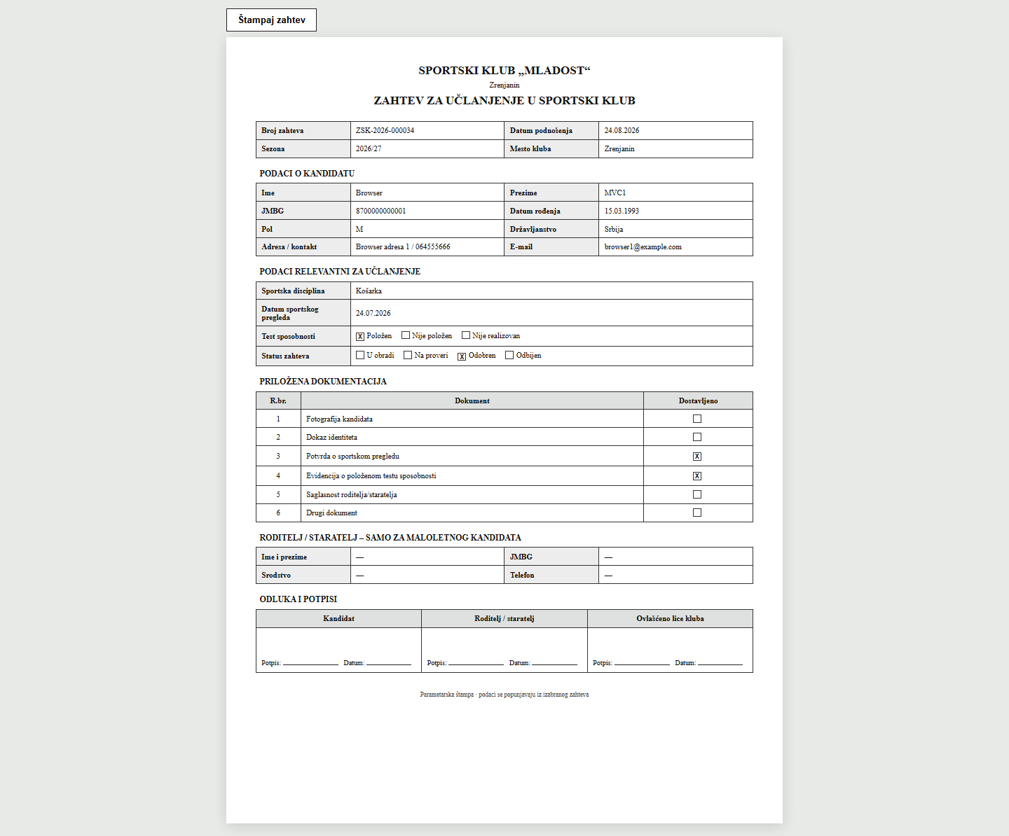
Slika 1. Parametarska štampa dokumenta „Zahtev za učlanjivanje u sportski klub“
Štampa je printer-friendly: navigacija i radne komande aplikacije nisu deo poslovnog dokumenta. Pojedinačni dokument prati prijavljeni obrazac: test sposobnosti, status i dostavljena dokumentacija prikazani su kroz označene opcije, deo roditelja/staratelja sadrži prijavljena polja, a za kandidata, roditelja/staratelja i ovlašćeno lice kluba predviđena su polja za potpis i datum. Podaci se učitavaju za jedan konkretan master zapis zajedno sa povezanim kandidatom, sportskom disciplinom, dokumentacijom i eventualnim roditeljem/starateljem.

2.2. Analiza dokumenta
Tabela 1 prikazuje elementarne podatke koji čine master dokument i njegove detail/povezane celine. SQL tipovi, dužine, obaveznost, domeni i veze preuzeti su iz finalne instalacione SQL skripte. Interni identifikatori su uključeni zato što su deo realizovanog master-detail modela, iako se svi ne prikazuju korisniku na štampanom obrascu.
Elementarni podatak | SQL tip | Dužina | Domen / uži tip | Obaveznost | Ograničenje / veza
ID zahteva | INT IDENTITY | 32-bit | Pozitivan ceo broj | DA (sistemski) | PK ZahtevZaUclanjenje
Broj zahteva | NVARCHAR(30) | 30 | Oznaka zahteva ZSK-GGGG-NNNNNN | DA | UNIQUE
JMBG kandidata | CHAR(13) | 13 | Tačno 13 cifara | DA | FK -> Kandidat.JMBG
Ime kandidata | NVARCHAR(50) | 50 | Tekst | DA | Kandidat
Prezime kandidata | NVARCHAR(50) | 50 | Tekst | DA | Kandidat
Datum rođenja | DATE | - | Kalendarski datum | DA | >= 01.01.1900; ne sme biti budući u aplikaciji
Pol | NCHAR(1) | 1 | M / Ž | DA | CHECK: M ili Ž
Državljanstvo | NVARCHAR(50) | 50 | Naziv države/državljanstva | DA | Tekst do 50 znakova
Adresa | NVARCHAR(120) | 120 | Tekstualna adresa | DA | Tekst do 120 znakova
Kontakt telefon | NVARCHAR(20) | 20 | Broj telefona | DA | Regex u ViewModel-u
E-mail kandidata | NVARCHAR(100) | 100 | E-mail adresa | NE | EmailAddress validacija
Sportska disciplina | INT | 32-bit | Aktivna disciplina iz šifarnika | DA | FK -> SportskaDisciplina.IDSportskeDiscipline
Datum podnošenja | DATE | - | Kalendarski datum | DA | Podrazumevano današnji datum
Sezona | CHAR(7) | 7 | GGGG/GG | DA | CHECK formata + aplikativna provera naredne godine
Mesto kluba | NVARCHAR(60) | 60 | Naziv mesta | DA | Tekst do 60 znakova
Datum sportskog pregleda | DATE | - | Kalendarski datum | DA | Poslovno pravilo: nije budući i nije stariji od X
Rezultat testa sposobnosti | NVARCHAR(20) | 20 | Položen / Nije položen / Nije realizovan | DA | CHECK dozvoljenih vrednosti
Status zahteva | NVARCHAR(20) | 20 | U obradi / Na proveri / Odobren / Odbijen | DA | CHECK; Odobren postavlja samo poslovno pravilo
Napomena zahteva | NVARCHAR(500) | 500 | Slobodan tekst | NE | Do 500 znakova
ID dokumentacije | INT IDENTITY | 32-bit | Pozitivan ceo broj | DA (sistemski) | PK Dokumentacija
ID zahteva dokumentacije | INT | 32-bit | Veza sa master zahtevom | DA | FK -> ZahtevZaUclanjenje; ON DELETE CASCADE
Naziv dokumenta | NVARCHAR(100) | 100 | Jedna od šest definisanih stavki | DA | UNIQUE u paru (IDZahteva, NazivDokumenta)
Dostavljeno | BIT | 1 bit | DA / NE | DA | Podrazumevano 0
ID roditelja/staratelja | INT IDENTITY | 32-bit | Pozitivan ceo broj | DA ako zapis postoji | PK RoditeljStaratelj
ID zahteva roditelja/staratelja | INT | 32-bit | Veza sa jednim master zahtevom | DA ako zapis postoji | FK + UNIQUE; najviše jedan zapis po zahtevu
Ime i prezime roditelja/staratelja | NVARCHAR(100) | 100 | Tekst | DA za maloletnog | Obavezno kada je kandidat ispod starosne granice
JMBG roditelja/staratelja | CHAR(13) | 13 | Tačno 13 cifara | DA za maloletnog | CHECK cifara + regex
Srodstvo | NVARCHAR(40) | 40 | Opis srodstva | DA za maloletnog | Tekst do 40 znakova
Telefon roditelja/staratelja | NVARCHAR(20) | 20 | Broj telefona | DA za maloletnog | Regex u ViewModel-u
E-mail roditelja/staratelja | NVARCHAR(100) | 100 | E-mail adresa | NE | EmailAddress validacija
Tabela 1. Analiza elementarnih podataka master dokumenta i detail/povezanih celina
Domen JMBG-a je tekst fiksne dužine 13 sa isključivo ciframa. Domen sezone je sedam znakova u obliku GGGG/GG, pri čemu aplikacija dodatno proverava da drugi deo predstavlja narednu godinu. Domen rezultata testa i domen statusa ograničeni su CHECK pravilima u bazi, a ista ograničenja proveravaju se i u aplikaciji. Sportska disciplina je šifarnik: zahtev čuva strani ključ, dok se korisniku prikazuje šifra i naziv aktivne discipline.
Dokumentacija je pravi detail deo zahteva. Jedan zahtev ima više stavki, a kombinacija IDZahteva i NazivDokumenta je jedinstvena. Roditelj/staratelj je opciona povezana celina 1:0..1 i postaje obavezna u poslovnom smislu kada je kandidat maloletan prema parametru starosne granice. Tabele IstorijaStatusaZahteva i Korisnik podržavaju sledljivost i autentifikaciju, ali nisu elementarni podaci štampanog poslovnog dokumenta, zbog čega nisu uključene kao redovi Tabele 1.

3. Kratak opis primenjenih alata
Rešenje je realizovano u C# okruženju na .NET Framework 4.7.2. Metadata glavnog solution fajla navodi „Visual Studio Version 16“, odnosno generaciju Visual Studio 2019. Svi projektni fajlovi slojeva ciljaju isti .NET Framework, čime je obezbeđena kompatibilnost između biblioteka podataka, poslovne logike, REST servisa i MVC aplikacije.
Prezentacioni sloj koristi ASP.NET MVC 5.2.7. MVC obrazac razdvaja kontrolere, modele prikaza i Razor view stranice, što u projektu omogućava da rad sa korisničkim zahtevom bude odvojen od poslovne logike i pristupa bazi [1]. Servisni sloj koristi ASP.NET Web API 2 (paketi verzije 5.2.7) i HTTP/JSON komunikaciju za REST funkcije nad zahtevima i za izlaganje parametara poslovnih pravila [2].
Za objektno-relacioni pristup podacima koristi se Entity Framework 6.5.2. Entity Framework 6 podržava rad sa POCO klasama, LINQ upitima i vezama između objekata i relacionih tabela [3]. U ovom projektu POCO klase i njihovo mapiranje su ručno definisani, DbContext koristi Database.SetInitializer(null), a fizička šema baze kreira se eksplicitnom SQL skriptom. Zbog toga se realizacija preciznije opisuje kao EF6 mapiranje prema unapred kreiranoj SQL šemi, bez tvrdnje da je korišćen automatski Code First migration ili EDMX Database First workflow.
Microsoft SQL Server predstavlja sistem za upravljanje relacionom bazom podataka, dok se u automatizovanom Windows testnom okruženju koristi SQL Server LocalDB instanca. Direktan pristup bazi ostvaren je i ADO.NET klasama SqlConnection, SqlCommand, SqlDataReader i SqlDataAdapter. ADO.NET obezbeđuje standardne .NET mehanizme za povezivanje, izvršavanje komandi i čitanje rezultata iz izvora podataka [4].
Sloj za rad sa podacima dodatno demonstrira Repository Pattern. Interfejsi repozitorijuma izdvajaju ugovor za rad sa entitetima od konkretne tehnologije pristupa. U projektu su zahtevani pristupi raspoređeni na tri konkretna primera: standardne SQL client klase i stored procedura za prijavu korisnika, nasleđena DBUtils klasa TabelaKlasa i parametrizovani SQL upit za šifarnik sportskih disciplina, i Entity Framework za kompleksni master-detail rad sa zahtevima. Repository obrazac je standardno opisan kao posrednik između domena i sloja mapiranja podataka [5].
Korisnički interfejs je izrađen Razor/HTML prikazima, CSS-om, Bootstrap 3.4.1 bibliotekom i jQuery 3.4.1. Klijentska validacija uključuje jQuery Validation 1.17.0 i Microsoft jQuery Unobtrusive Validation 3.2.11, dok se Data Annotation pravila iz ViewModel klase prenose do klijentske validacije. Za verzionisanje izvornog koda koristi se Git i GitHub; završna funkcionalna provera izvršena je na izolovanoj draft test grani, bez izmene produkcionog koda na glavnoj grani. Dijagrami u ovoj dokumentaciji generisani su programski na osnovu stvarnih klasa i SQL šeme, kako bi nazivi i veze ostali usklađeni sa implementacijom.

4. Modeli dokumentovanja realizovanog rešenja

4.1. Dijagram slučajeva korišćenja
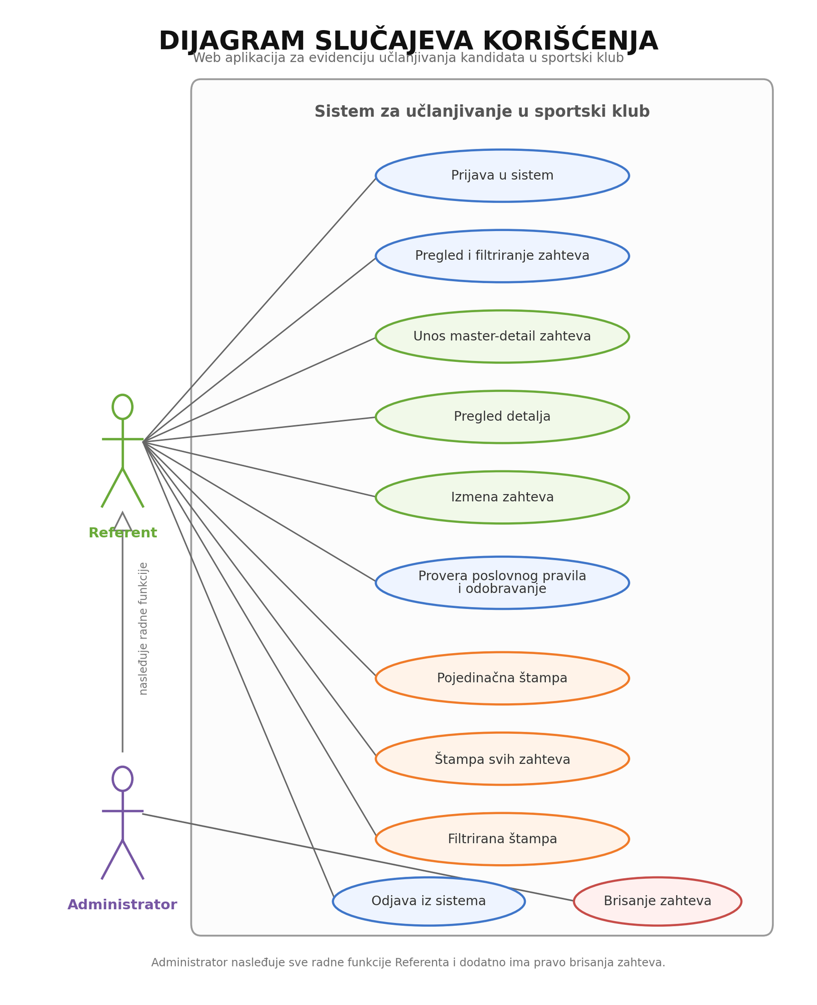
Slika 2. Dijagram slučajeva korišćenja sistema za učlanjivanje u sportski klub
Dijagram prikazuje samo funkcije koje postoje u realizovanom sistemu. Referent se prijavljuje, pregleda i filtrira zahteve, unosi master-detail zahtev, pregleda detalje, menja zahtev, pokreće proveru poslovnog pravila i koristi tri režima štampe. Administrator raspolaže istim radnim funkcijama i dodatno može da obriše zahtev. Registracija korisnika i upravljanje korisničkim nalozima nisu prikazani jer nisu realizovane korisničke funkcije aplikacije.

4.2. Relacioni model podataka
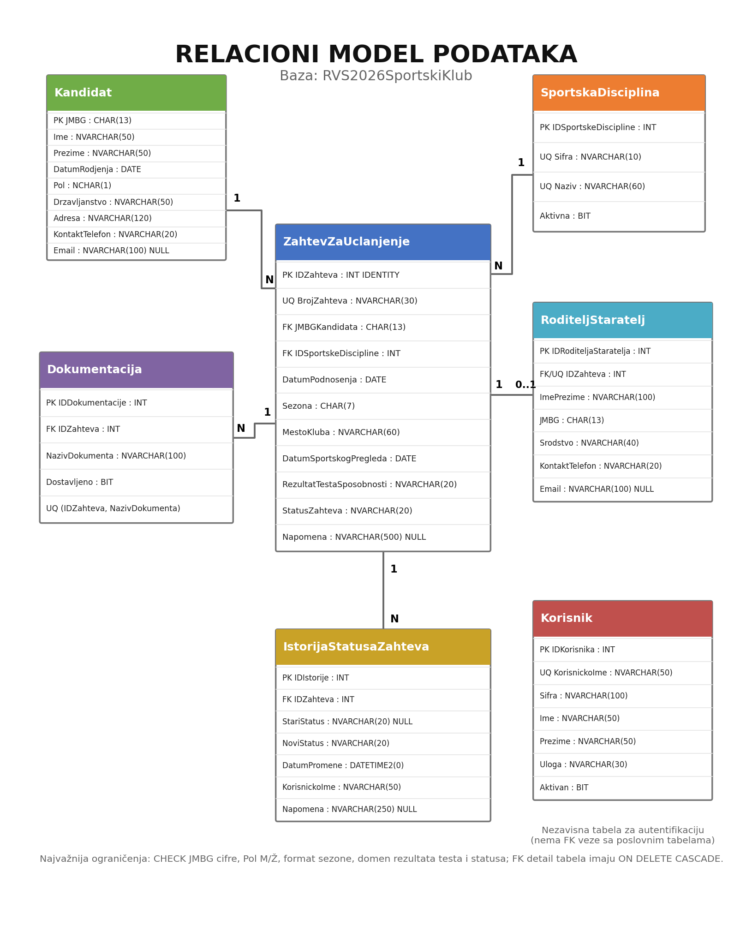
Slika 3. Relacioni model baze RVS2026SportskiKlub
Relacioni model obuhvata sedam stvarnih tabela. Kandidat i SportskaDisciplina povezani su sa master tabelom ZahtevZaUclanjenje vezama 1:N. Master zahtev poseduje detail dokumentaciju 1:N, opcionog roditelja/staratelja 1:0..1 i istoriju statusa 1:N. Korisnik je nezavisna tabela za autentifikaciju. Na modelu su označeni primarni i strani ključevi, jedinstvena ograničenja i najvažniji domeni iz SQL skripte.

4.3. Dijagram komponenti
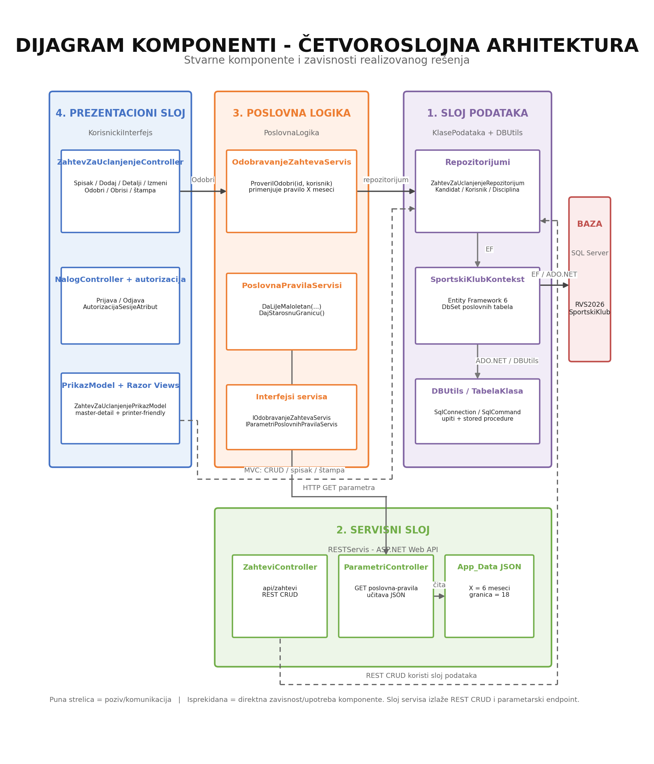
Slika 4. Dijagram komponenti višeslojnog rešenja
Dijagram komponenti prikazuje stvarnu podelu na sloj podataka, poslovnu logiku, servisni sloj i prezentacioni sloj. MVC prezentacija koristi repozitorijume za funkcije nad zahtevima i servisnu apstrakciju za poslovne parametre. REST komponenta izlaže CRUD endpoint-e i endpoint parametara; parametarski endpoint učitava JSON datoteku, a poslovna logika preuzima vrednost X HTTP pozivom. Sve trajne poslovne evidencije završavaju u istoj SQL Server bazi.

4.4. Dijagram klasa
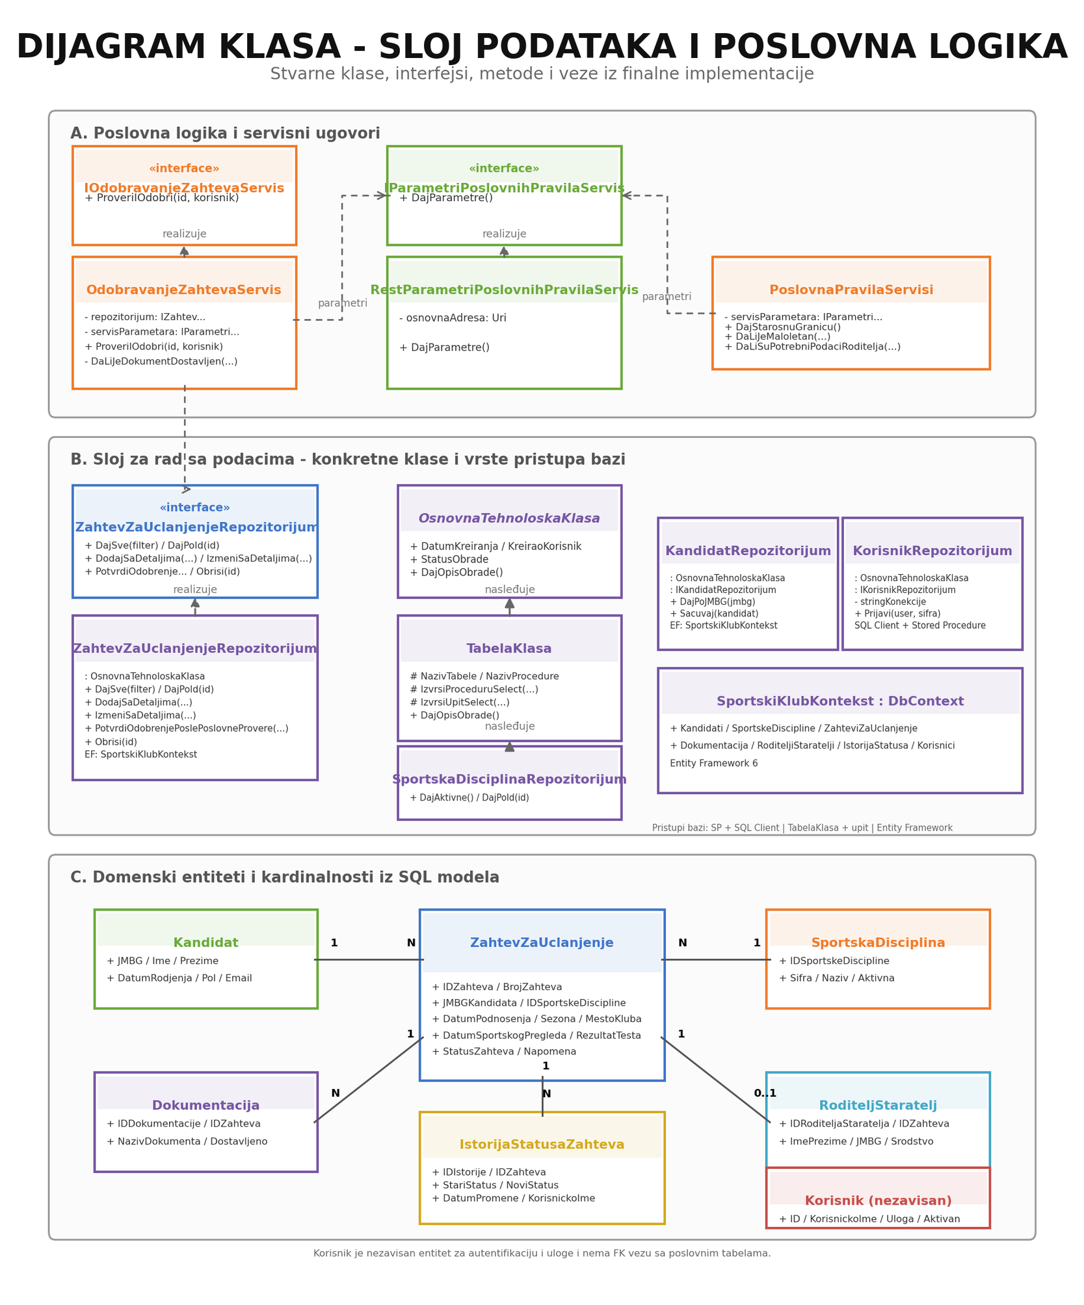
Slika 5. Dijagram relevantnih klasa sloja podataka i poslovne logike
Dijagram klasa prikazuje kritične klase sloja podataka i poslovne logike sa stvarnim atributima, metodama i vezama, uz jasno razdvojene interfejse, implementacije, zavisnosti i nasleđivanje. OsnovnaTehnoloskaKlasa je bazna tehnološka klasa, TabelaKlasa je nasleđuje, a ZahtevZaUclanjenjeRepozitorijum implementira IZahtevZaUclanjenjeRepozitorijum. OdobravanjeZahtevaServis zavisi od repozitorijumskog i parametarskog interfejsa, dok RestParametriPoslovnihPravilaServis pribavlja parametre. Uz master klasu ZahtevZaUclanjenje prikazane su stvarne kardinalnosti prema kandidatu, disciplini, dokumentaciji, roditelju/staratelju i istoriji statusa.

4.5. Dijagrami sekvenci

4.5.1. Dijagram sekvenci za unos zahteva
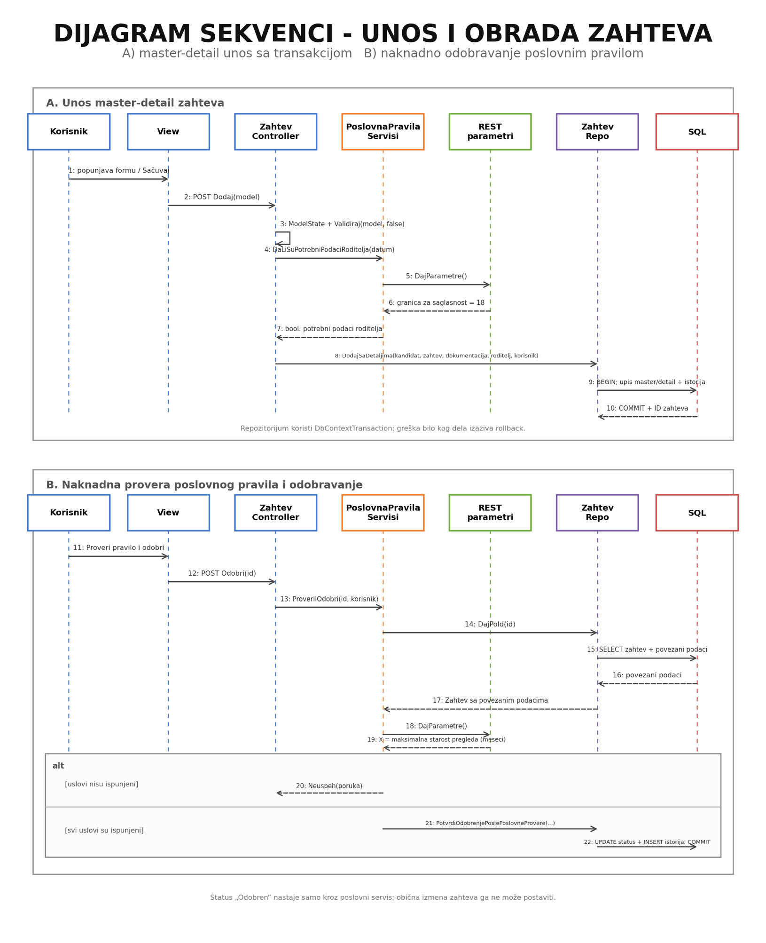
Slika 6. Dijagram sekvenci za unos master-detail zahteva i proveru poslovnog pravila
Sekvenca prati stvarni tok od slanja MVC forme preko serverskih validacija do repozitorijuma i transakcije. U slučaju maloletnog kandidata validacija dobija starosnu granicu iz REST parametara. Kod čuvanja se kandidat, master zahtev, detail dokumentacija, eventualni roditelj/staratelj i početna istorija statusa čuvaju kao jedna transakciona celina. Nakon toga, zasebna akcija Odobri poziva poslovnu logiku, koja učitava X preko REST servisa, proverava datum, test i dokumentaciju i tek nakon uspeha poziva metodu za potvrdu odobrenja i istoriju statusa.

4.5.2. Dijagram sekvenci za tabelarni prikaz i filtriranje zahteva
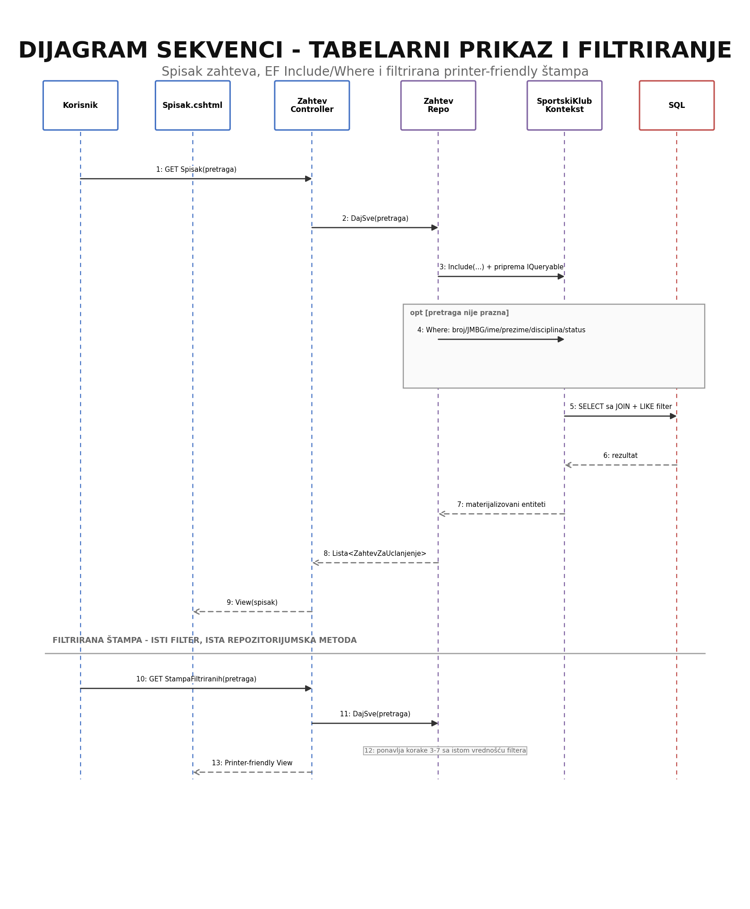
Slika 7. Dijagram sekvenci za tabelarni prikaz, filtriranje i filtriranu štampu
Tabelarni prikaz poziva ZahtevZaUclanjenjeController.Spisak(pretraga), koji vrednost filtera prosleđuje metodi repozitorijuma DajSve. Entity Framework upit eager-load metodama Include učitava kandidata, disciplinu, dokumentaciju, roditelja/staratelja i istoriju statusa, a uslov Where primenjuje filter na broj zahteva, JMBG, ime, prezime, naziv discipline i status. Filtrirana štampa koristi isti repozitorijumski filter, čime su radni prikaz i štampani spisak usklađeni.

5. Ključni delovi koda sa objašnjenjem
U nastavku su prikazani isečci stvarnog izvornog koda iz finalne verzije projekta. Listing prikazuje samo linije potrebne da se dokaže konkretan zahtev; identifikatori i logika nisu preimenovani niti zamenjeni pseudokodom. Svaki listing je povezan sa slojem, ulazom/izlazom, profesorovim zahtevom i relevantnom validacijom ili transakcijom.

5.1. Realizacija korisničkih softverskih funkcija

5.1.1. Prijava korisnika
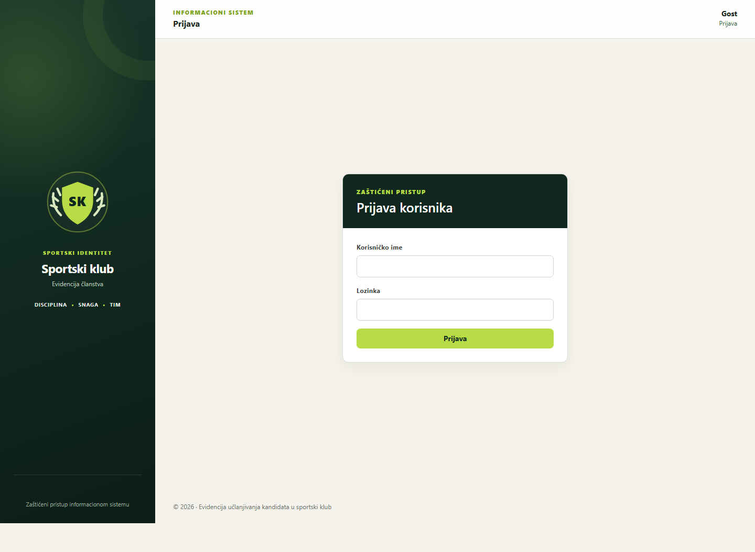
Slika 8. Stranica za prijavu ovlašćenog korisnika
Prijava je ulazna funkcija sistema. Korisnik unosi korisničko ime i šifru, a nakon uspešne provere aplikacija formira sesiju i preusmerava na početnu stranicu. Neuspešna prijava ne formira sesiju i prikazuje kontrolisanu poruku, što je prikazano na Slici 9.
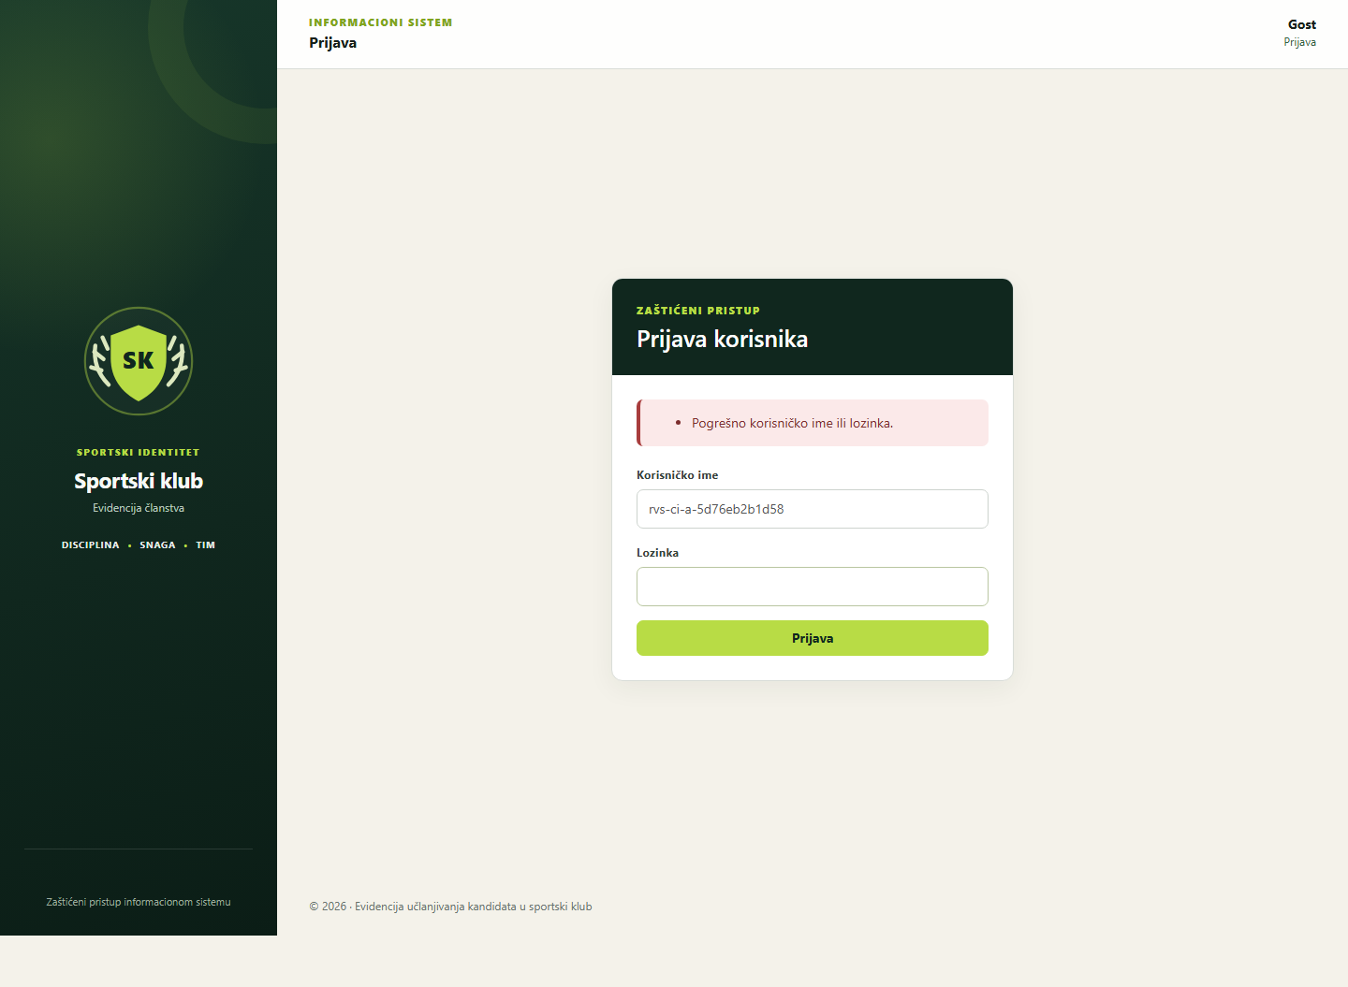
Slika 9. Kontrolisana validacija neuspešne prijave
Listing 1. MVC obrada prijave i formiranje sesije (izvor: NalogKontroler.cs)
[HttpPost]
[ValidateAntiForgeryToken]
public ActionResult Prijava(PrijavaPrikazModel model)
{
if (!ModelState.IsValid)
{
return View(model);
}
Korisnik korisnik = korisnikRepozitorijum.Prijavi(
model.KorisnickoIme,
model.Sifra);
if (korisnik == null)
{
ModelState.AddModelError("", "Pogrešno korisničko ime ili lozinka.");
return View(model);
}
Session["IDKorisnika"] = korisnik.IDKorisnika;
Session["KorisnickoIme"] = korisnik.KorisnickoIme;
Session["Ime"] = korisnik.Ime;
Session["Prezime"] = korisnik.Prezime;
Session["Uloga"] = korisnik.Uloga;
return RedirectToAction("Pocetna", "Pocetna");
}
Metoda prima PrijavaPrikazModel kao ulaz, najpre koristi ModelState, zatim poziva repozitorijum i kao izlaz vraća View sa greškom ili preusmerenje ka početnoj stranici. Po uspehu se u sesiju upisuju ID korisnika, korisničko ime, ime, prezime i uloga. Ovaj kod pripada prezentacionom sloju i realizuje zahtev za login i sesiju; stvarna provera kredencijala delegirana je sloju podataka.
Listing 2. ADO.NET poziv stored procedure za prijavu (izvor: KorisnikRepozitorijum.cs)
public Korisnik Prijavi(string korisnickoIme, string sifra)
{
using (var konekcija = new SqlConnection(stringKonekcije))
using (var komanda = new SqlCommand("dbo.PrijaviKorisnika", konekcija))
{
komanda.CommandType = CommandType.StoredProcedure;
komanda.Parameters.Add("@KorisnickoIme", SqlDbType.NVarChar, 50).Value = korisnickoIme;
komanda.Parameters.Add("@Sifra", SqlDbType.NVarChar, 100).Value = sifra;
konekcija.Open();
using (SqlDataReader citac = komanda.ExecuteReader(CommandBehavior.SingleRow))
{
if (!citac.Read())
{
return null;
}
return new Korisnik
{
IDKorisnika = citac.GetInt32(citac.GetOrdinal("IDKorisnika")),
KorisnickoIme = citac.GetString(citac.GetOrdinal("KorisnickoIme")),
Ime = citac.GetString(citac.GetOrdinal("Ime")),
Prezime = citac.GetString(citac.GetOrdinal("Prezime")),
Uloga = citac.GetString(citac.GetOrdinal("Uloga")),
Aktivan = true
};
}
}
}
Repozitorijum prima korisničko ime i šifru, kreira parametrizovani SqlCommand za dbo.PrijaviKorisnika, izvršava ga kao StoredProcedure i mapira jedan red u objekat Korisnik. Povratna vrednost je Korisnik ili null. Time su u jednoj funkciji dokazani standardne SQL client klase, stored procedura i Repository pristup, dok parametrizovani upit sprečava direktno spajanje korisničkog unosa u SQL tekst.

5.1.2. CRUD operacije nad glavnom tabelom
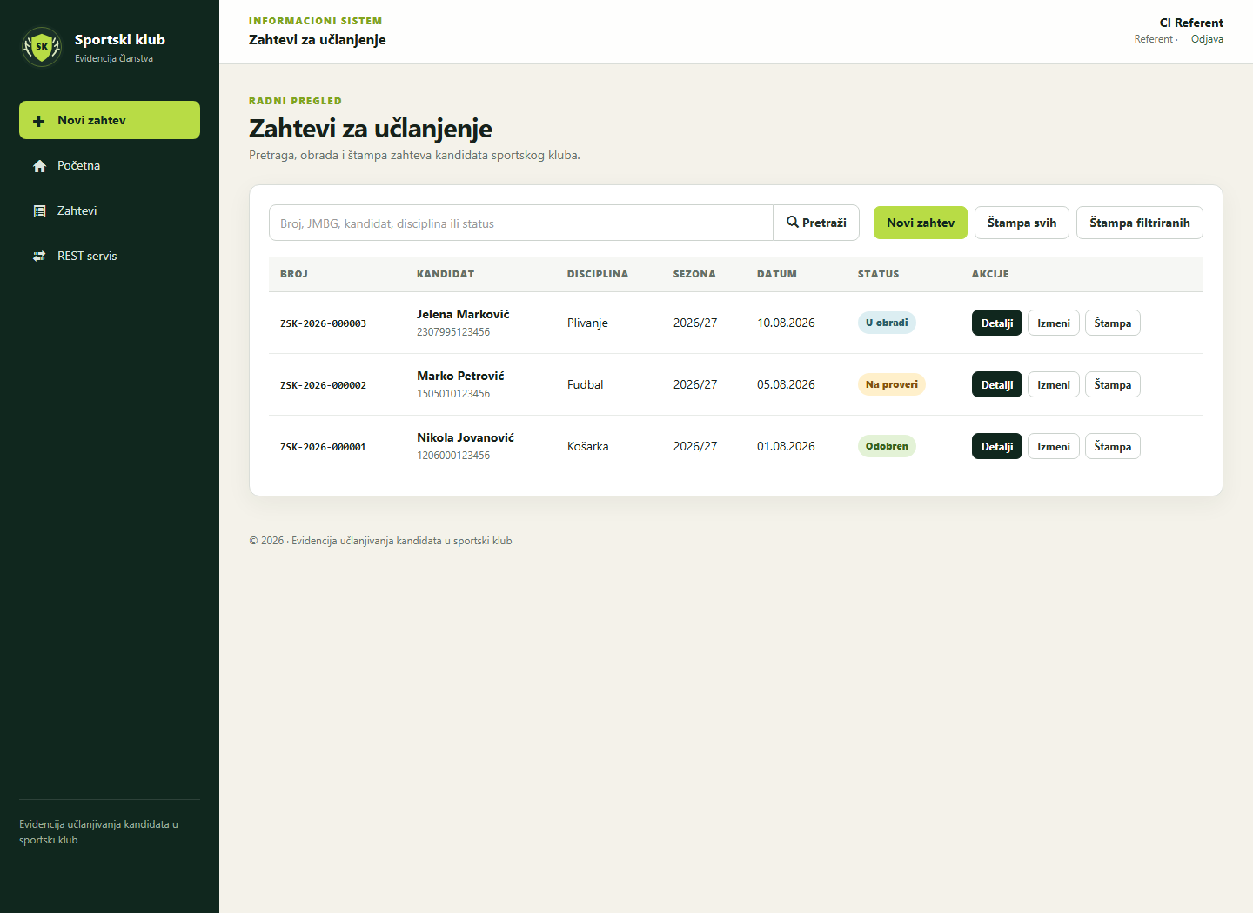
Slika 10. Tabelarni prikaz zahteva za učlanjivanje
Spisak predstavlja centralnu radnu stranicu za master tabelu. Vidljive su akcije za detalje, izmenu i pojedinačnu štampu, a referent nema komandu za brisanje. Iznad tabele su pretraga, novi zahtev i štampa svih/filtriranih zahteva. Primer filtriranja prikazan je na Slici 11.
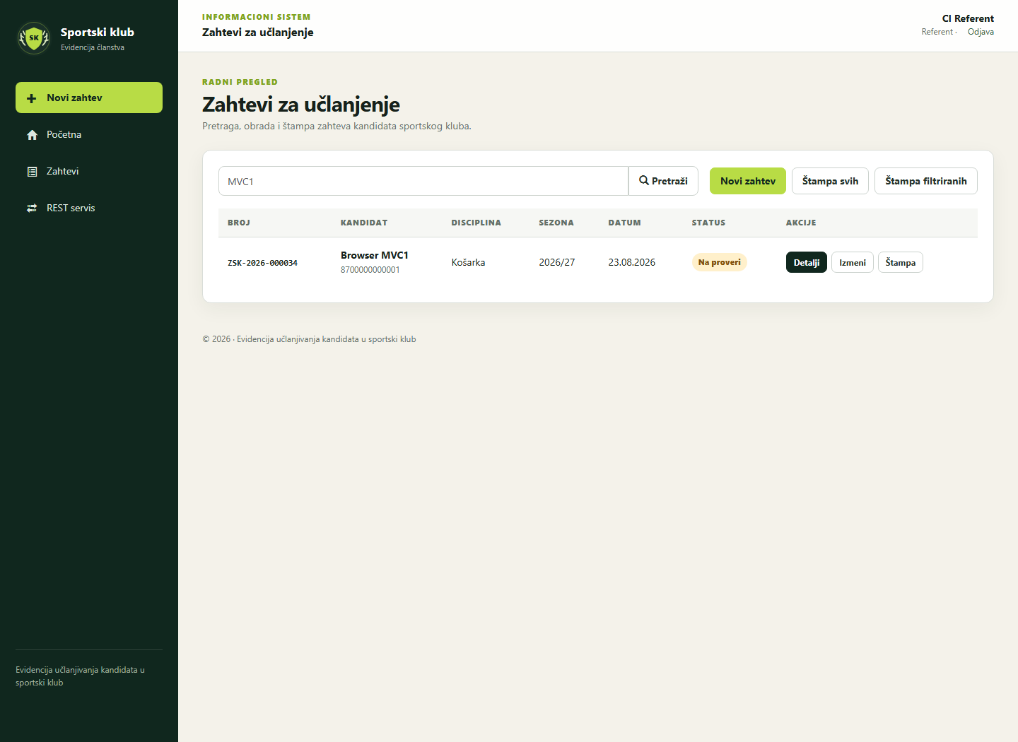
Slika 11. Rezultat filtriranja spiska zahteva
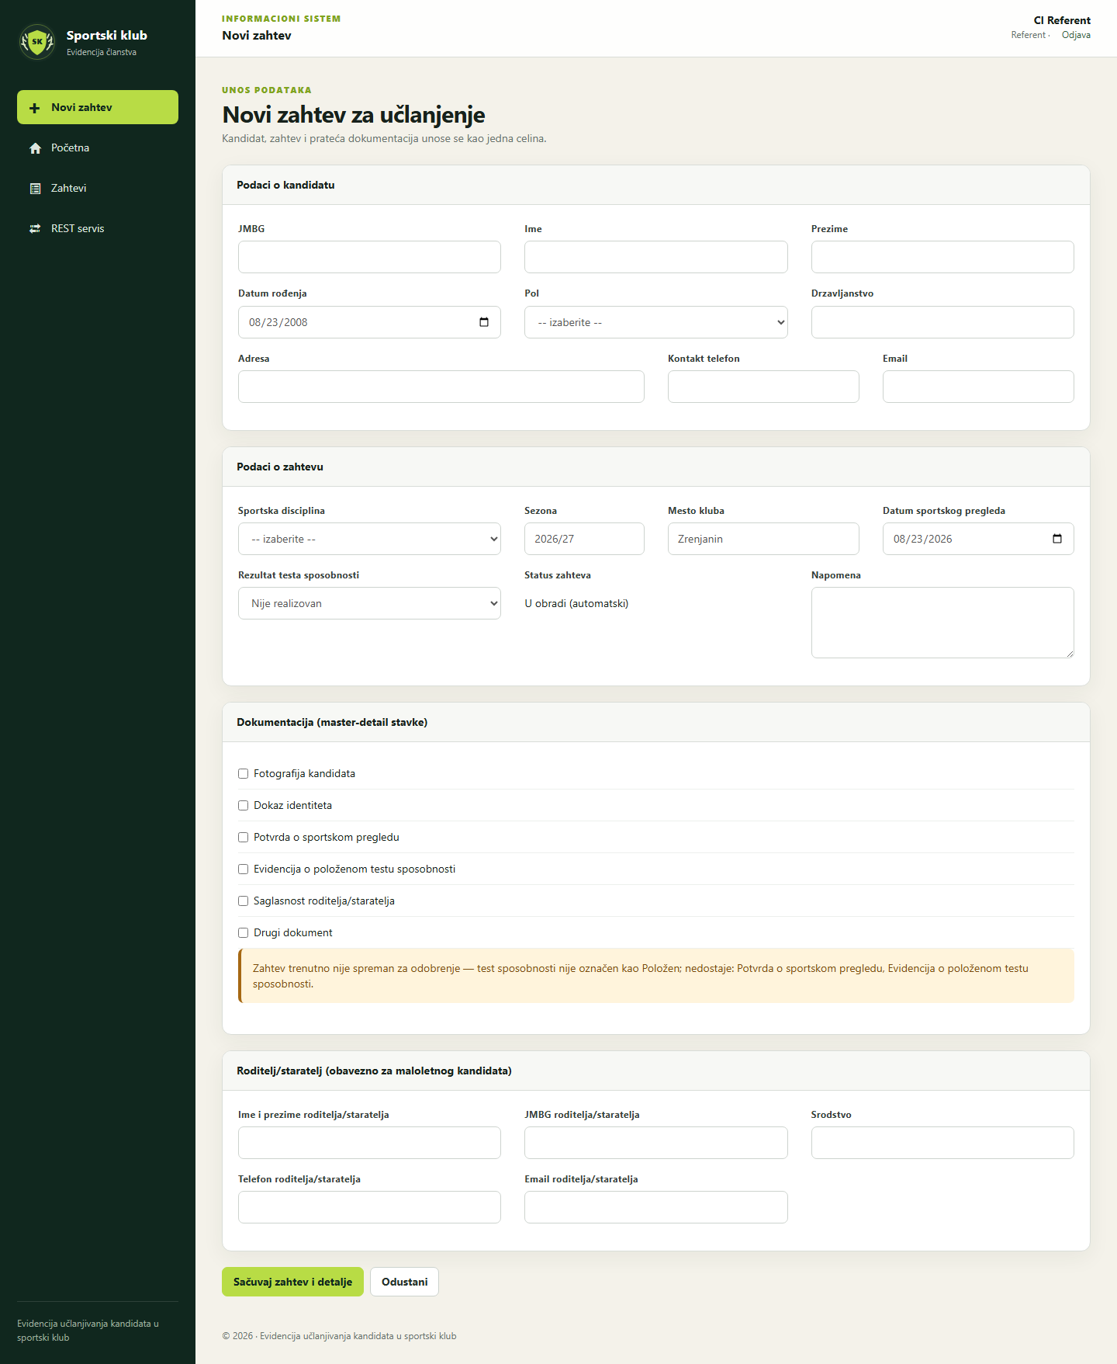
Slika 12. Forma za unos master-detail zahteva
Forma objedinjuje podatke kandidata, master podatke zahteva, izbor discipline, statusne podatke i detail dokumentaciju. Kod čuvanja iz nje nastaju Kandidat, ZahtevZaUclanjenje, kolekcija Dokumentacija i, po potrebi, RoditeljStaratelj. Svi delovi prosleđuju se jednoj transakcionoj metodi repozitorijuma.
Listing 3. Tabelarni prikaz i pokretanje master-detail unosa (izvor: ZahtevZaUclanjenjeController.cs)
public ActionResult Spisak(string pretraga)
{
ViewBag.Filter = pretraga;
return View(zahtevRepozitorijum.DajSve(pretraga));
}
public ActionResult Dodaj()
{
var model = new ZahtevZaUclanjenjePrikazModel
{
DatumPodnosenja = DateTime.Today,
DatumRodjenja = DateTime.Today.AddYears(-18),
DatumSportskogPregleda = DateTime.Today,
Sezona = DajTekucuSezonu(),
MestoKluba = "Zrenjanin",
RezultatTestaSposobnosti = "Nije realizovan",
StatusZahteva = "U obradi",
Dokumentacija = KreirajPraznuDokumentaciju()
};
PopuniDiscipline(model);
return View(model);
}
[HttpPost]
[ValidateAntiForgeryToken]
public ActionResult Dodaj(ZahtevZaUclanjenjePrikazModel model)
{
Validiraj(model, false);
if (!ModelState.IsValid)
{
PopuniDiscipline(model);
OsigurajDokumentaciju(model);
return View(model);
}
try
{
int id = zahtevRepozitorijum.DodajSaDetaljima(
UKandidata(model),
UZahtev(model),
UDokumentaciju(model),
URoditelja(model),
DajKorisnickoIme());
TempData["Poruka"] = "Zahtev je uspešno evidentiran.";
return RedirectToAction("Detalji", new { id = id });
}
catch (Exception ex)
{
ModelState.AddModelError("", "Čuvanje nije uspelo: " + ex.Message);
PopuniDiscipline(model);
OsigurajDokumentaciju(model);
return View(model);
}
}
Spisak prima opcioni tekst pretrage, prosleđuje ga repozitorijumu i vraća listu View-u. POST Dodaj prvo poziva centralnu Validiraj metodu, a zatim mapira ViewModel u kandidata, master zahtev, detail dokumentaciju i eventualnog roditelja/staratelja. Izlaz uspešne operacije je ID novog zahteva i preusmerenje na Detalji; izuzetak se hvata i prikazuje kroz ModelState bez lažnog uspeha.
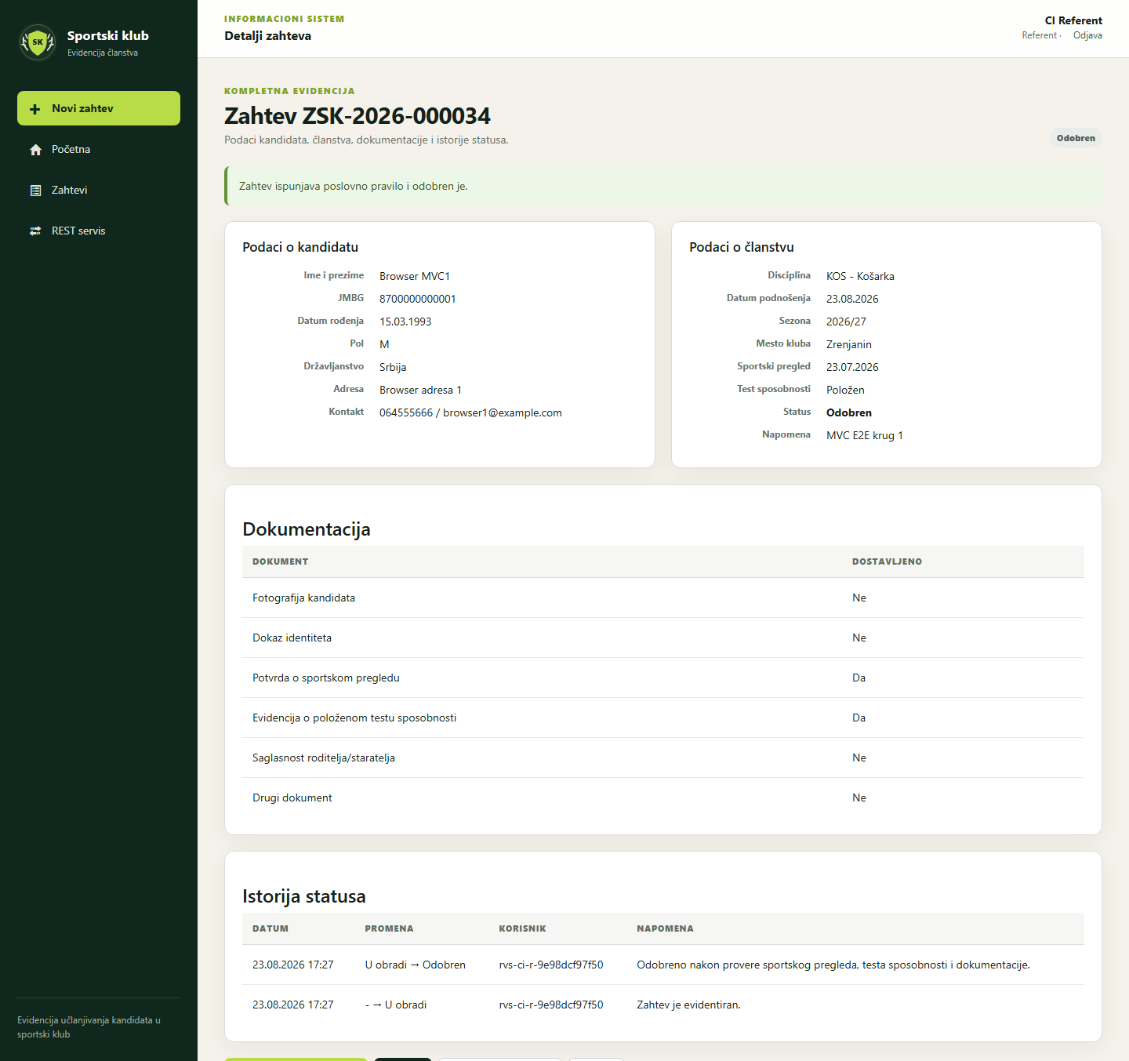
Slika 13. Pojedinačni prikaz master zahteva sa detail podacima
Detalji prikazuju jedan master zapis zajedno sa kandidatom, dokumentacijom, roditeljem/starateljem kada postoji i istorijom promena. Na istoj stranici nalazi se akcija za proveru poslovnog pravila, čime se obrada zahteva vezuje za podatke koji su korisniku vidljivi pre odluke.
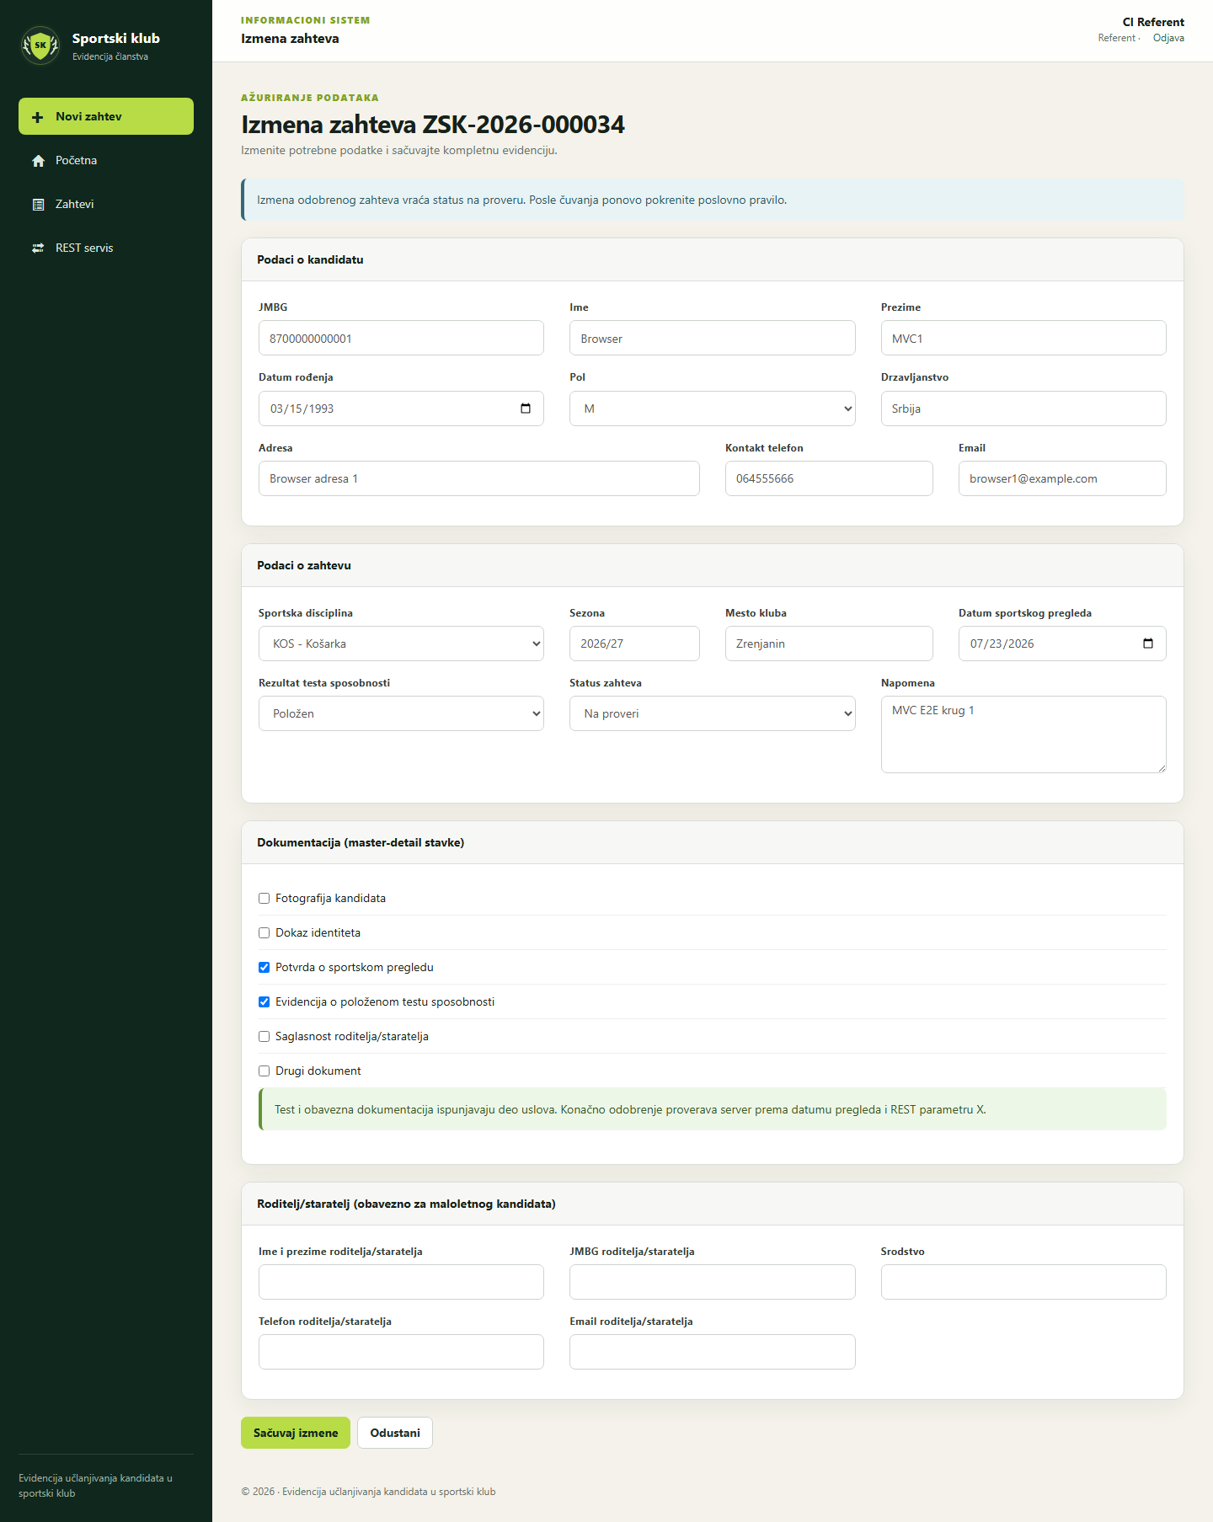
Slika 14. Forma za izmenu postojećeg zahteva
Listing 4. Izmena master-detail zahteva i zaštita statusa Odobren (izvor: ZahtevZaUclanjenjeRepozitorijum.cs)
public void IzmeniSaDetaljima(
Kandidat kandidat,
ZahtevZaUclanjenje zahtev,
IList<Dokumentacija> dokumentacija,
RoditeljStaratelj roditeljStaratelj,
string korisnickoIme)
{
using (var db = new SportskiKlubKontekst())
using (DbContextTransaction transakcija = db.Database.BeginTransaction())
{
try
{
ZahtevZaUclanjenje postojeci = db.ZahteviZaUclanjenje
.Include(z => z.Dokumentacija)
.Include(z => z.RoditeljiStaratelji)
.FirstOrDefault(z => z.IDZahteva == zahtev.IDZahteva);
if (postojeci == null)
{
throw new InvalidOperationException("Zahtev ne postoji.");
}
if (zahtev.StatusZahteva == "Odobren")
{
throw new InvalidOperationException(
"Odobren zahtev se pre izmene vraća na proveru; status Odobren može postaviti samo servis poslovnog pravila.");
}
SacuvajKandidata(db, kandidat);
string stariStatus = postojeci.StatusZahteva;
postojeci.JMBGKandidata = kandidat.JMBG;
postojeci.IDSportskeDiscipline = zahtev.IDSportskeDiscipline;
postojeci.Sezona = zahtev.Sezona;
postojeci.MestoKluba = zahtev.MestoKluba;
postojeci.DatumSportskogPregleda = zahtev.DatumSportskogPregleda;
postojeci.RezultatTestaSposobnosti = zahtev.RezultatTestaSposobnosti;
postojeci.StatusZahteva = zahtev.StatusZahteva;
postojeci.Napomena = zahtev.Napomena;
SinhronizujDokumentaciju(db, postojeci, dokumentacija);
SinhronizujRoditelja(db, postojeci, roditeljStaratelj);
if (!string.Equals(stariStatus, postojeci.StatusZahteva, StringComparison.Ordinal))
{
DodajIstoriju(
db,
postojeci.IDZahteva,
stariStatus,
postojeci.StatusZahteva,
korisnickoIme,
"Status je promenjen iz forme za izmenu.");
}
db.SaveChanges();
transakcija.Commit();
}
catch
{
transakcija.Rollback();
throw;
}
}
Metoda IzmeniSaDetaljima izvršava se u DbContextTransaction transakciji. Učitava postojeći master sa dokumentacijom i roditeljem/starateljem, odbija direktno postavljanje statusa Odobren, sinhronizuje sve delove i po promeni statusa dodaje istoriju. Uspeh završava SaveChanges i Commit; svaka greška vodi u Rollback i ponovno bacanje izuzetka.
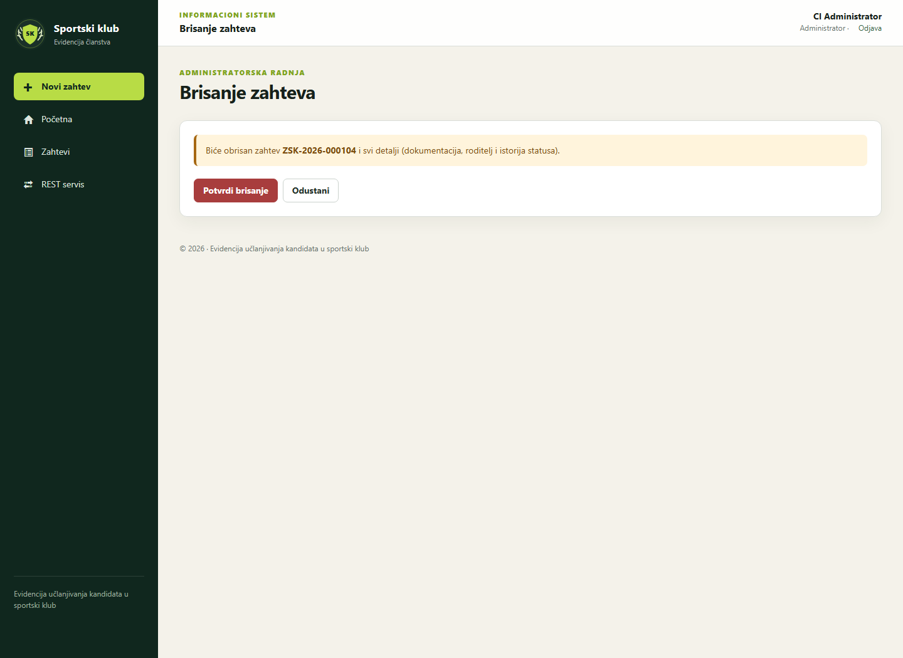
Slika 15. Administratorska potvrda brisanja zahteva
Listing 5. Autorizovano brisanje i tri režima štampe (izvor: ZahtevZaUclanjenjeController.cs)
public ActionResult Obrisi(int id)
{
if (!DaLiJeAdministrator())
{
return new HttpStatusCodeResult(403);
}
ZahtevZaUclanjenje zahtev = zahtevRepozitorijum.DajPoId(id);
return zahtev == null ? (ActionResult)HttpNotFound() : View(zahtev);
}
[HttpPost, ActionName("Obrisi")]
[ValidateAntiForgeryToken]
public ActionResult PotvrdiBrisanje(int id)
{
if (!DaLiJeAdministrator())
{
return new HttpStatusCodeResult(403);
}
zahtevRepozitorijum.Obrisi(id);
TempData["Poruka"] = "Zahtev i svi njegovi detalji su obrisani.";
return RedirectToAction("Spisak");
}
public ActionResult StampaSvih()
{
ViewBag.NaslovStampe = "Spisak svih zahteva za učlanjenje";
ViewBag.Filter = null;
return View("StampaSpiska", zahtevRepozitorijum.DajSve());
}
public ActionResult StampaFiltriranih(string pretraga)
{
ViewBag.NaslovStampe = "Filtrirani spisak zahteva za učlanjenje";
ViewBag.Filter = pretraga;
return View("StampaSpiska", zahtevRepozitorijum.DajSve(pretraga));
}
public ActionResult StampaZahteva(int id)
{
ZahtevZaUclanjenje zahtev = zahtevRepozitorijum.DajPoId(id);
return zahtev == null ? (ActionResult)HttpNotFound() : View(zahtev);
}
private void Validiraj(
Brisanje proverava DaLiJeAdministrator i za drugu ulogu vraća HTTP 403, dok administratoru prikazuje potvrdu i zatim poziva repozitorijum. U istom kontroleru postoje tri odvojene funkcije štampe: svih zapisa, filtriranih zapisa i pojedinačnog dokumenta po ID-u. Referentov spisak sa Slike 10 ne sadrži akciju brisanja, dok Slika 15 prikazuje ekran koji dobija administrator.

5.1.3. Štampa, filtrirana štampa i pojedinačna parametarska štampa
Pojedinačna parametarska štampa dokumenta prikazana je ranije na Slici 1 i koristi ID zahteva kao parametar. Njen raspored je usklađen sa dokumentom iz precizirane prijave teme, uključujući polja za potpis i datum. Pored nje postoje dva printer-friendly spiska: kompletan i filtriran. Time su ispunjene tri zahtevane varijante štampe bez dupliranja poslovne logike filtriranja.
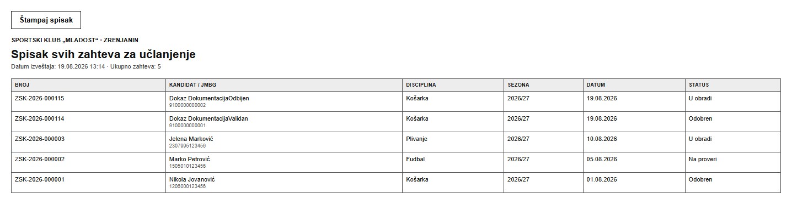
Slika 16. Printer-friendly štampa svih zahteva
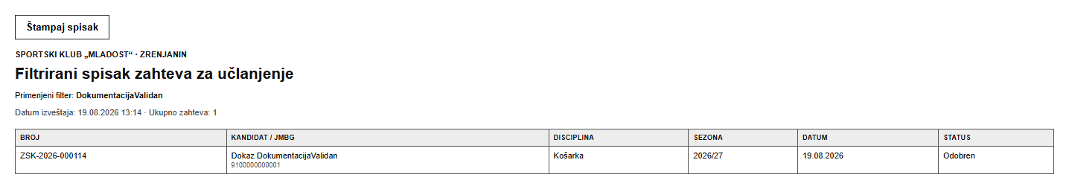
Slika 17. Printer-friendly štampa filtriranih zahteva

5.2. Realizacija osnovnih validacija
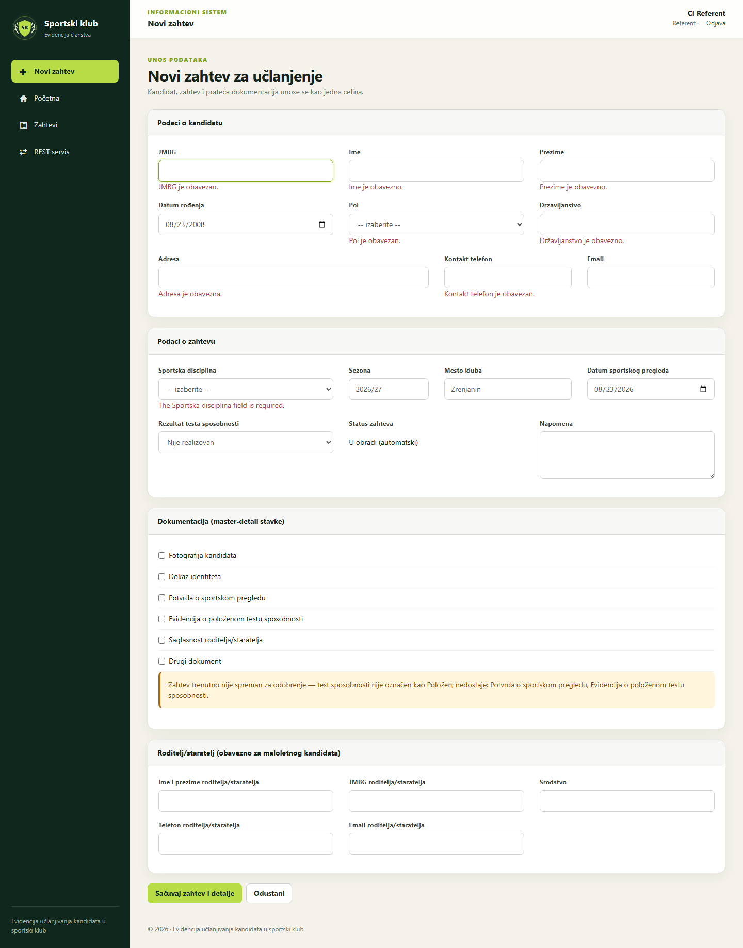
Slika 18. Klijentske i serverske poruke validacije na formi
Validacije su slojevite. ViewModel ograničava obaveznost, dužine, format JMBG-a, telefona, sezone i e-mail adrese. MVC kontroler proverava semantičke uslove koji nisu dovoljni kao regularni izrazi: datume, međuzavisnost godina sezone, postojanje aktivne discipline, dozvoljene statuse, kompletnost i jedinstvenost detail dokumentacije i uslove za maloletnog kandidata. Baza dodatno sadrži CHECK, UNIQUE, PK i FK ograničenja, pa pogrešan podatak nije prepušten samo korisničkom interfejsu.
Listing 6. Data Annotation i regularne validacije ViewModel-a (izvor: ZahtevZaUclanjenjePrikazModel.cs)
[Display(Name = "Broj zahteva")]
public string BrojZahteva { get; set; }
[Required(ErrorMessage = "JMBG je obavezan.")]
[RegularExpression(@"^\d{13}$", ErrorMessage = "JMBG mora imati tačno 13 cifara.")]
public string JMBG { get; set; }
[Required(ErrorMessage = "Ime je obavezno.")]
[StringLength(50)]
public string Ime { get; set; }
[Required(ErrorMessage = "Prezime je obavezno.")]
[StringLength(50)]
public string Prezime { get; set; }
[Required(ErrorMessage = "Datum rođenja je obavezan.")]
[Display(Name = "Datum rođenja")]
[DataType(DataType.Date)]
public DateTime? DatumRodjenja { get; set; }
[Required(ErrorMessage = "Pol je obavezan.")]
[RegularExpression("^[MŽ]$", ErrorMessage = "Pol mora biti M ili Ž.")]
public string Pol { get; set; }
[Required(ErrorMessage = "Državljanstvo je obavezno.")]
[StringLength(50)]
public string Drzavljanstvo { get; set; }
[Required(ErrorMessage = "Adresa je obavezna.")]
[StringLength(120)]
public string Adresa { get; set; }
[Required(ErrorMessage = "Kontakt telefon je obavezan.")]
[RegularExpression(@"^\+?[0-9][0-9 /\-]{6,19}$", ErrorMessage = "Telefon nije u ispravnom formatu.")]
[Display(Name = "Kontakt telefon")]
public string KontaktTelefon { get; set; }
[EmailAddress(ErrorMessage = "Email nije u ispravnom formatu.")]
[StringLength(100)]
public string Email { get; set; }
[Range(1, int.MaxValue, ErrorMessage = "Sportska disciplina je obavezna.")]
[Display(Name = "Sportska disciplina")]
public int IDSportskeDiscipline { get; set; }
[Display(Name = "Datum podnošenja")]
[DataType(DataType.Date)]
public DateTime DatumPodnosenja { get; set; }
[Required(ErrorMessage = "Sezona je obavezna.")]
[RegularExpression(@"^\d{4}/\d{2}$", ErrorMessage = "Sezona mora biti u formatu GGGG/GG.")]
public string Sezona { get; set; }
[Required(ErrorMessage = "Mesto kluba je obavezno.")]
[StringLength(60)]
[Display(Name = "Mesto kluba")]
public string MestoKluba { get; set; }
[Required(ErrorMessage = "Datum sportskog pregleda je obavezan.")]
[DataType(DataType.Date)]
[Display(Name = "Datum sportskog pregleda")]
public DateTime? DatumSportskogPregleda { get; set; }
[Required(ErrorMessage = "Rezultat testa sposobnosti je obavezan.")]
[Display(Name = "Rezultat testa sposobnosti")]
public string RezultatTestaSposobnosti { get; set; }
[Display(Name = "Status zahteva")]
public string StatusZahteva { get; set; }
[StringLength(500)]
public string Napomena { get; set; }
public IList<DokumentacijaStavkaPrikazModel> Dokumentacija { get; set; }
[Display(Name = "Ime i prezime roditelja/staratelja")]
[StringLength(100)]
public string RoditeljImePrezime { get; set; }
[Display(Name = "JMBG roditelja/staratelja")]
[RegularExpression(@"^\d{13}$", ErrorMessage = "JMBG roditelja/staratelja mora imati 13 cifara.")]
Prikazani atributi definišu obavezna polja, maksimalne dužine, datumsku kontrolu, opseg ID-a discipline i regularne izraze. JMBG mora imati 13 cifara, pol je ograničen na M ili Ž, telefon na dozvoljeni obrazac, a sezona na oblik GGGG/GG. Ova pravila služe i serverskoj MVC validaciji i, preko unobtrusive mehanizma, klijentskoj JavaScript validaciji.
Listing 7. Serverska validacija domena i maloletnog kandidata (izvor: ZahtevZaUclanjenjeController.cs)
bool izmena)
{
if (!model.DatumRodjenja.HasValue ||
model.DatumRodjenja.Value.Date < new DateTime(1900, 1, 1) ||
model.DatumRodjenja.Value.Date > DateTime.Today)
{
ModelState.AddModelError("DatumRodjenja", "Datum rođenja nije ispravan.");
}
if (model.DatumPodnosenja == default(DateTime) ||
model.DatumPodnosenja.Date > DateTime.Today)
{
ModelState.AddModelError("DatumPodnosenja", "Datum podnošenja nije ispravan.");
}
if (!model.DatumSportskogPregleda.HasValue ||
model.DatumSportskogPregleda.Value.Date > DateTime.Today)
{
ModelState.AddModelError(
"DatumSportskogPregleda",
"Datum sportskog pregleda nije ispravan.");
}
if (!DaLiJeSezonaIspravna(model.Sezona))
{
ModelState.AddModelError("Sezona", "Drugi deo sezone mora biti naredna godina.");
}
string[] rezultati = { "Položen", "Nije položen", "Nije realizovan" };
if (!rezultati.Contains(model.RezultatTestaSposobnosti))
{
ModelState.AddModelError("RezultatTestaSposobnosti", "Rezultat testa nije dozvoljen.");
}
string[] statusiZaRucnuPromenu = { "U obradi", "Na proveri", "Odbijen" };
if (izmena && !statusiZaRucnuPromenu.Contains(model.StatusZahteva))
{
ModelState.AddModelError(
"StatusZahteva",
"Status Odobren se postavlja isključivo akcijom poslovnog pravila.");
}
SportskaDisciplina disciplina =
disciplinaRepozitorijum.DajPoId(model.IDSportskeDiscipline);
if (disciplina == null || !disciplina.Aktivna)
{
ModelState.AddModelError(
"IDSportskeDiscipline",
"Izabrana sportska disciplina ne postoji ili nije aktivna.");
}
OsigurajDokumentaciju(model);
if (model.Dokumentacija
.GroupBy(d => d.NazivDokumenta, StringComparer.OrdinalIgnoreCase)
.Any(g => g.Count() > 1))
{
ModelState.AddModelError("Dokumentacija", "Stavke dokumentacije moraju biti jedinstvene.");
}
foreach (string naziv in NaziviDokumentacije)
{
if (!model.Dokumentacija.Any(d => string.Equals(
d.NazivDokumenta,
naziv,
StringComparison.OrdinalIgnoreCase)))
{
ModelState.AddModelError("Dokumentacija", "Nedostaje stavka: " + naziv + ".");
}
}
if (!model.DatumRodjenja.HasValue)
{
return;
}
bool imaBiloKojiPodatakRoditelja =
!string.IsNullOrWhiteSpace(model.RoditeljImePrezime) ||
!string.IsNullOrWhiteSpace(model.RoditeljJMBG) ||
!string.IsNullOrWhiteSpace(model.Srodstvo) ||
!string.IsNullOrWhiteSpace(model.RoditeljTelefon) ||
!string.IsNullOrWhiteSpace(model.RoditeljEmail);
if (imaBiloKojiPodatakRoditelja &&
(string.IsNullOrWhiteSpace(model.RoditeljImePrezime) ||
string.IsNullOrWhiteSpace(model.RoditeljJMBG) ||
string.IsNullOrWhiteSpace(model.Srodstvo) ||
string.IsNullOrWhiteSpace(model.RoditeljTelefon)))
{
ModelState.AddModelError(
"",
"Ako se unose podaci roditelja/staratelja, ime, JMBG, srodstvo i telefon su obavezni.");
}
try
{
if (poslovnaPravila.DaLiSuPotrebniPodaciRoditelja(model.DatumRodjenja.Value))
{
bool saglasnost = model.Dokumentacija.Any(d =>
d.NazivDokumenta == "Saglasnost roditelja/staratelja" && d.Dostavljeno);
if (string.IsNullOrWhiteSpace(model.RoditeljImePrezime) ||
string.IsNullOrWhiteSpace(model.RoditeljJMBG) ||
string.IsNullOrWhiteSpace(model.Srodstvo) ||
string.IsNullOrWhiteSpace(model.RoditeljTelefon) ||
!saglasnost)
{
ModelState.AddModelError(
"",
"Za maloletnog kandidata obavezni su podaci roditelja/staratelja i dostavljena saglasnost.");
}
}
}
catch (Exception ex)
{
ModelState.AddModelError(
"",
"Nije moguće učitati starosnu granicu iz REST servisa: " + ex.Message);
Metoda Validiraj predstavlja prezentacionu logiku za složenije provere. Pored datuma i domena, proverava da izabrana disciplina postoji i da je aktivna, da su detail stavke jedinstvene i da nijedna od šest očekivanih stavki ne nedostaje. Za maloletnog kandidata starosna granica se ne hardkoduje u kontroleru: poslovni servis je dobija preko REST-a, a neuspeh dohvata parametra pretvara se u kontrolisanu ModelState grešku.

5.3. Prezentacioni sloj - realizacija MVC i ViewModel-a
Prezentacioni sloj čine MVC kontroleri, Razor View stranice i posebna biblioteka prezentacione logike sa ViewModel klasama. ZahtevZaUclanjenjeController je zaštićen AutorizacijaSesijeAtribut atributom i koordinira korisničke funkcije, ali kompleksno odobravanje delegira poslovnom servisu, a pristup podacima repozitorijumima. ViewModel ne izlaže direktno EF entitet u formi za unos, već definiše polja i validaciona pravila prilagođena korisničkom interfejsu.
Listing 8. Sesijska zaštita MVC kontrolera (izvor: AutorizacijaSesijeAtribut.cs)
namespace SportskiKlub.Filteri
{
public class AutorizacijaSesijeAtribut : AuthorizeAttribute
{
protected override bool AuthorizeCore(HttpContextBase httpContext)
{
return httpContext.Session["IDKorisnika"] != null;
}
protected override void HandleUnauthorizedRequest(
AuthorizationContext filterContext)
{
filterContext.Result =
new RedirectResult("/Nalog/Prijava");
}
}
}
AuthorizeCore proverava postojanje IDKorisnika u sesiji. Ako sesija ne postoji, HandleUnauthorizedRequest ne prikazuje zaštićenu stranicu već preusmerava na /Nalog/Prijava. Atribut se nalazi na kontroleru za zahteve, pa se zaštita primenjuje dosledno na radne funkcije bez ponavljanja iste provere u svakoj akciji.

5.4. Sloj poslovne logike - realizacija poslovnog pravila
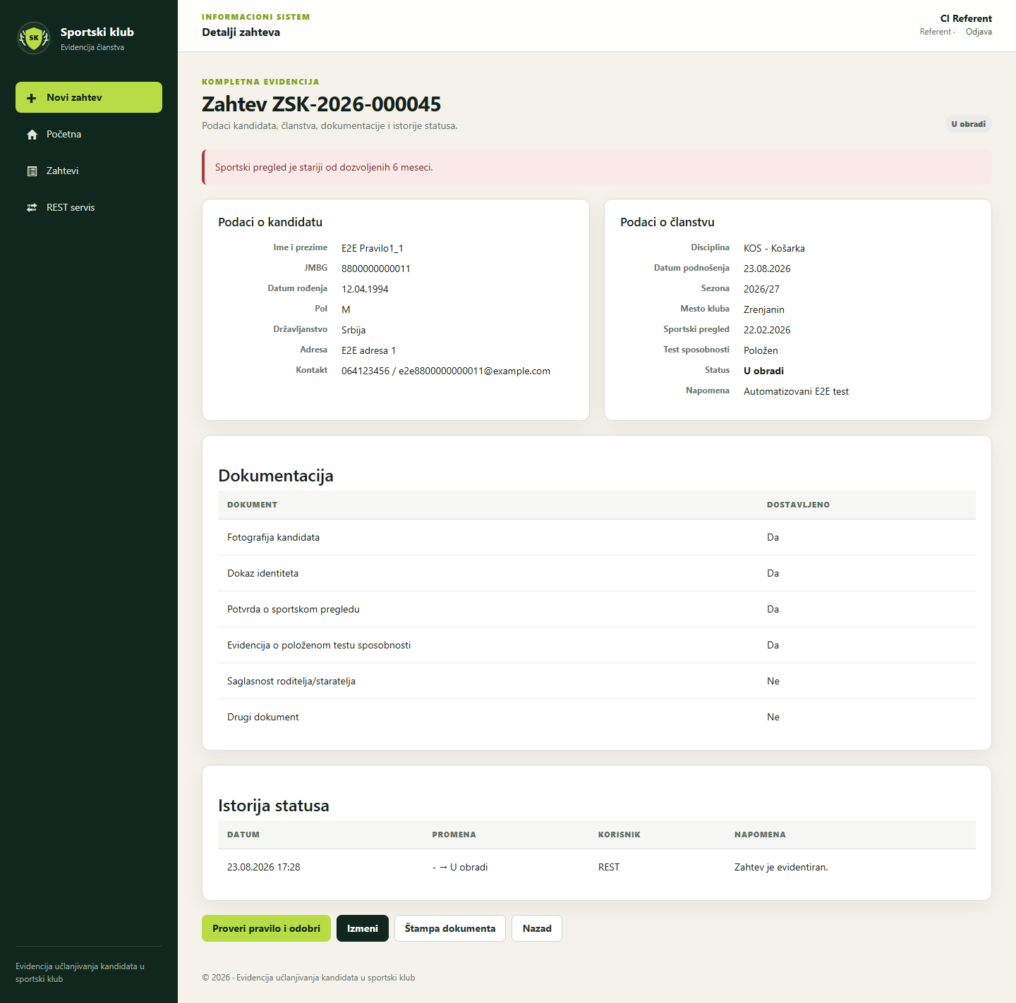
Slika 19. Neuspešna provera poslovnog pravila sa konkretnim razlogom
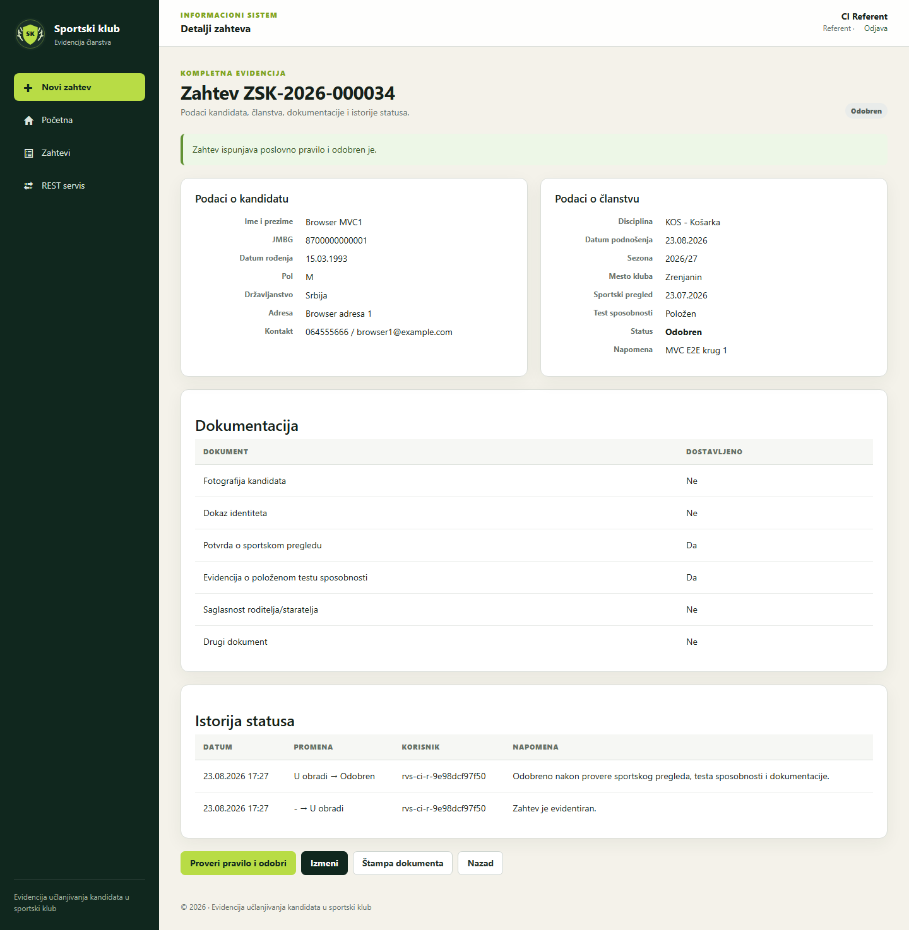
Slika 20. Uspešna provera poslovnog pravila i status Odobren
Na Slici 19 sistem zadržava neodobren status kada test sposobnosti nije položen i prikazuje razlog. Slika 20 prikazuje pozitivan scenario u kome su pregled, test i dokazna dokumentacija validni, nakon čega zahtev dobija status „Odobren“. Odluka nije samo provera obaveznog polja: zavisi od promenljivog parametra X iz eksternog JSON izvora i od vremenskog poređenja datuma.
Listing 9. Parametrizovano poslovno pravilo odobravanja (izvor: OdobravanjeZahtevaServis.cs)
public RezultatPoslovnogPravila ProveriIOdobri(
int idZahteva,
string korisnickoIme)
{
// Obavezno se poziva sloj podataka.
ZahtevZaUclanjenje zahtev = repozitorijum.DajPoId(idZahteva);
if (zahtev == null)
{
return RezultatPoslovnogPravila.Neuspeh("Zahtev ne postoji.");
}
// Obavezno se poziva servis koji parametre čita iz spoljnog JSON fajla.
ParametriPoslovnihPravila parametri = servisParametara.DajParametre();
DateTime danas = DateTime.Today;
DateTime najstarijiDozvoljeniDatum = danas.AddMonths(
-parametri.MaksimalnaStarostSportskogPregledaMeseci);
if (zahtev.DatumSportskogPregleda.Date > danas)
{
return RezultatPoslovnogPravila.Neuspeh(
"Sportski pregled ne može imati datum u budućnosti.");
}
// Tačno X meseci je dozvoljeno; neispravan je tek stariji datum.
if (zahtev.DatumSportskogPregleda.Date < najstarijiDozvoljeniDatum)
{
return RezultatPoslovnogPravila.Neuspeh(
"Sportski pregled je stariji od dozvoljenih " +
parametri.MaksimalnaStarostSportskogPregledaMeseci + " meseci.");
}
if (!string.Equals(
zahtev.RezultatTestaSposobnosti,
"Položen",
StringComparison.Ordinal))
{
return RezultatPoslovnogPravila.Neuspeh(
"Test sposobnosti za izabranu disciplinu nije položen.");
}
if (!DaLiJeDokumentDostavljen(zahtev, PotvrdaPregleda))
{
return RezultatPoslovnogPravila.Neuspeh(
"Nije dostavljena potvrda o sportskom pregledu.");
}
if (!DaLiJeDokumentDostavljen(zahtev, EvidencijaTesta))
{
return RezultatPoslovnogPravila.Neuspeh(
"Nije dostavljena evidencija o položenom testu sposobnosti.");
}
repozitorijum.PotvrdiOdobrenjePoslePoslovneProvere(
idZahteva,
string.IsNullOrWhiteSpace(korisnickoIme) ? "SISTEM" : korisnickoIme,
"Odobreno nakon provere sportskog pregleda, testa sposobnosti i dokumentacije.");
return RezultatPoslovnogPravila.Uspeh(
"Zahtev ispunjava poslovno pravilo i odobren je.");
}
Ulaz su ID zahteva i korisničko ime, a izlaz RezultatPoslovnogPravila sa statusom uspeha i porukom. Servis učitava zahtev iz repozitorijuma, zatim parametre preko IParametriPoslovnihPravilaServis. Granica je DateTime.Today.AddMonths(-X): budući pregled i pregled stariji od granice se odbijaju, dok tačno X meseci prolazi jer je uslov strogo „< najstarijiDozvoljeniDatum“. Potom se zahtevaju rezultat „Položen“ i dve dostavljene dokazne stavke. Tek na kraju se poziva PotvrdiOdobrenjePoslePoslovneProvere, što status Odobren čini automatskom posledicom uspešne poslovne odluke.
Listing 10. Eksterni JSON parametri poslovnih pravila (izvor: App_Data/poslovna_pravila.json)
{
"MaksimalnaStarostSportskogPregledaMeseci": 6,
"StarosnaGranicaZaSaglasnost": 18
}
JSON sadrži dva nezavisna parametra. MaksimalnaStarostSportskogPregledaMeseci = 6 je parametar X osnovnog pravila odobravanja. StarosnaGranicaZaSaglasnost = 18 koristi se u zasebnoj validaciji maloletnog kandidata. Vrednosti su izvan izvornog koda metoda koje donose odluku, što omogućava parametrizaciju bez njihove izmene.

5.5. Sloj servisa - realizacija REST servisa
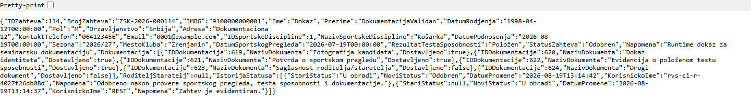
Slika 21. REST odgovor za konkretan zahtev u JSON formatu
REST servis ima dve namene koje odgovaraju kriterijumu: CRUD pristup zahtevima preko /api/zahtevi i izlaganje parametara poslovnih pravila preko /api/parametri/poslovna-pravila. Slika 21 je stvarni JSON odgovor servisa za konkretan zahtev. DTO i mapirajuća klasa odvajaju HTTP model od EF entiteta.
Listing 11. Klijent poslovne logike za REST parametre (izvor: RestParametriPoslovnihPravilaServis.cs)
public ParametriPoslovnihPravila DajParametre()
{
using (var klijent = new HttpClient { BaseAddress = osnovnaAdresa })
{
HttpResponseMessage odgovor = klijent
.GetAsync("api/parametri/poslovna-pravila")
.ConfigureAwait(false)
.GetAwaiter()
.GetResult();
odgovor.EnsureSuccessStatusCode();
string json = odgovor.Content
.ReadAsStringAsync()
.ConfigureAwait(false)
.GetAwaiter()
.GetResult();
var parametri = JsonConvert.DeserializeObject<ParametriPoslovnihPravila>(json);
if (parametri == null ||
parametri.MaksimalnaStarostSportskogPregledaMeseci < 1 ||
parametri.MaksimalnaStarostSportskogPregledaMeseci > 24 ||
parametri.StarosnaGranicaZaSaglasnost < 1 ||
parametri.StarosnaGranicaZaSaglasnost > 21)
{
throw new InvalidOperationException(
"REST servis je vratio neispravne parametre poslovnih pravila.");
}
return parametri;
}
}
}
}
Metoda DajParametre formira HTTP GET prema api/parametri/poslovna-pravila, zahteva uspešan status, deserijalizuje JSON i proverava dozvoljeni opseg oba parametra. Povratna vrednost je tipizirani ParametriPoslovnihPravila objekat. Tako poslovna logika ne čita JSON datoteku direktno, već ispunjava profesorov zahtev da parametar dobije pozivom servisnog sloja.
Listing 12. REST endpoint i čitanje JSON datoteke (izvor: ParametriApiKontroler.cs; ParametriPoslovnihPravilaDatoteka.cs)
using System;
using System.Web.Http;
using RESTServis.Servisi;
namespace RESTServis.Controllers.Api
{
[RoutePrefix("api/parametri")]
public class ParametriController : ApiController
{
[HttpGet]
[Route("poslovna-pravila")]
public IHttpActionResult DajParametrePoslovnihPravila()
{
try
{
return Ok(ParametriPoslovnihPravilaDatoteka.Ucitaj());
}
catch (Exception ex)
{
return InternalServerError(ex);
}
}
}
}
using System.IO;
using System.Web.Hosting;
using KlaseMapiranja;
using Newtonsoft.Json;
namespace RESTServis.Servisi
{
internal static class ParametriPoslovnihPravilaDatoteka
{
public static ParametriPoslovnihPravilaDto Ucitaj()
{
string putanja = HostingEnvironment.MapPath(
"~/App_Data/poslovna_pravila.json");
if (string.IsNullOrWhiteSpace(putanja) || !File.Exists(putanja))
{
throw new FileNotFoundException(
"Nije pronađen fajl sa parametrima poslovnih pravila.",
putanja);
}
string json = File.ReadAllText(putanja);
var parametri = JsonConvert.DeserializeObject<ParametriPoslovnihPravilaDto>(json);
if (parametri == null ||
parametri.MaksimalnaStarostSportskogPregledaMeseci < 1 ||
parametri.MaksimalnaStarostSportskogPregledaMeseci > 24 ||
parametri.StarosnaGranicaZaSaglasnost < 1 ||
parametri.StarosnaGranicaZaSaglasnost > 21)
{
throw new InvalidDataException(
"Parametri poslovnih pravila nisu ispravni.");
}
return parametri;
}
}
}
ParametriController izlaže GET rutu poslovna-pravila i vraća rezultat datotečkog servisa. Datotečki servis određuje fizičku putanju App_Data/poslovna_pravila.json, čita sadržaj, deserijalizuje ga i proverava opsege. Ovim je jasno razdvojeno gde se parametar čuva, gde se čita i kako postaje dostupan drugim slojevima.
Listing 13. REST CRUD operacije nad zahtevima (izvor: ZahteviApiKontroler.cs)
[HttpGet]
[Route("")]
public IHttpActionResult DajSveZahteve(string filter = null)
{
var zahtevi = repozitorijum.DajSve(filter)
.Select(mapiranje.UDto)
.ToList();
return Ok(zahtevi);
}
[HttpGet]
[Route("{id:int}")]
public IHttpActionResult DajZahtevPoId(int id)
{
ZahtevZaUclanjenjeDto zahtev = mapiranje.UDto(repozitorijum.DajPoId(id));
if (zahtev == null)
{
return NotFound();
}
return Ok(zahtev);
}
[HttpPost]
[Route("")]
public IHttpActionResult DodajZahtev(ZahtevZaUclanjenjeDto dto)
{
if (dto == null)
{
return BadRequest("Podaci nisu poslati.");
}
dto.StatusZahteva = "U obradi";
try
{
ValidirajDomen(dto, false);
}
catch (Exception ex)
{
return InternalServerError(ex);
}
if (!ModelState.IsValid)
{
return BadRequest(ModelState);
}
try
{
int id = repozitorijum.DodajSaDetaljima(
mapiranje.UKandidata(dto),
mapiranje.UZahtev(dto),
mapiranje.UDokumentaciju(dto),
mapiranje.URoditelja(dto),
DajKorisnickoIme());
ZahtevZaUclanjenjeDto sacuvani = mapiranje.UDto(repozitorijum.DajPoId(id));
return Ok(sacuvani);
}
catch (InvalidOperationException ex)
{
return BadRequest(ex.Message);
}
}
[HttpPut]
[Route("{id:int}")]
public IHttpActionResult IzmeniZahtev(int id, ZahtevZaUclanjenjeDto dto)
{
if (dto == null)
{
return BadRequest("Podaci nisu poslati.");
}
ZahtevZaUclanjenje postojeci = repozitorijum.DajPoId(id);
if (postojeci == null)
{
return NotFound();
}
dto.IDZahteva = id;
dto.BrojZahteva = postojeci.BrojZahteva;
dto.DatumPodnosenja = postojeci.DatumPodnosenja;
try
{
ValidirajDomen(dto, true);
}
catch (Exception ex)
{
return InternalServerError(ex);
}
if (!ModelState.IsValid)
{
return BadRequest(ModelState);
}
try
{
repozitorijum.IzmeniSaDetaljima(
mapiranje.UKandidata(dto),
mapiranje.UZahtev(dto),
mapiranje.UDokumentaciju(dto),
mapiranje.URoditelja(dto),
DajKorisnickoIme());
return Ok(mapiranje.UDto(repozitorijum.DajPoId(id)));
}
catch (InvalidOperationException ex)
{
return BadRequest(ex.Message);
}
}
[HttpDelete]
[Route("{id:int}")]
public IHttpActionResult ObrisiZahtev(int id)
{
if (repozitorijum.DajPoId(id) == null)
{
return NotFound();
}
repozitorijum.Obrisi(id);
return Ok(new { Poruka = "Zahtev je uspešno obrisan." });
}
Web API kontroler izlaže GET za spisak i pojedinačni zapis, POST za unos, PUT za izmenu i DELETE za brisanje. POST i PUT pozivaju ValidirajDomen pre repozitorijuma, a mapiranje prevodi između DTO-a i domenskih objekata. Izlaz su odgovarajući IHttpActionResult odgovori: Ok, BadRequest, NotFound ili kontrolisana serverska greška u slučaju problema pri dohvatu parametara.

5.6. Sloj za rad sa podacima

5.6.1. Repository Pattern
Listing 14. Interfejs repozitorijuma glavnog poslovnog dokumenta (izvor: IZahtevZaUclanjenjeRepozitorijum.cs)
using System.Collections.Generic;
using KlasePodataka;
namespace DBUtils.Repozitorijumi
{
public interface IZahtevZaUclanjenjeRepozitorijum
{
List<ZahtevZaUclanjenje> DajSve(string filter = null);
ZahtevZaUclanjenje DajPoId(int idZahteva);
int DodajSaDetaljima(
Kandidat kandidat,
ZahtevZaUclanjenje zahtev,
IList<Dokumentacija> dokumentacija,
RoditeljStaratelj roditeljStaratelj,
string korisnickoIme);
void IzmeniSaDetaljima(
Kandidat kandidat,
ZahtevZaUclanjenje zahtev,
IList<Dokumentacija> dokumentacija,
RoditeljStaratelj roditeljStaratelj,
string korisnickoIme);
void PromeniStatusBezOdobravanja(
int idZahteva,
string noviStatus,
string korisnickoIme,
string napomena);
void PotvrdiOdobrenjePoslePoslovneProvere(
int idZahteva,
string korisnickoIme,
string napomena);
void Obrisi(int idZahteva);
}
}
Interfejs definiše sve operacije koje su potrebne višim slojevima: spisak/filter, pojedinačni zapis, master-detail unos i izmenu, kontrolisanu promenu statusa, potvrdu odobrenja i brisanje. Poslovna logika zavisi od ovog ugovora, a ne od DbContext klase, što smanjuje spregnutost između slojeva.

5.6.2. Rad sa stored procedurama
Listing 15. Stored procedura dbo.PrijaviKorisnika (izvor: InstalacijaBaze.sql)
CREATE PROCEDURE dbo.PrijaviKorisnika
@KorisnickoIme NVARCHAR(50),
@Sifra NVARCHAR(100)
AS
BEGIN
SET NOCOUNT ON;
SELECT
IDKorisnika,
KorisnickoIme,
Ime,
Prezime,
Uloga
FROM dbo.Korisnik
WHERE KorisnickoIme = @KorisnickoIme
AND Sifra = @Sifra
AND Aktivan = 1;
END;
GO
Stored procedura prima dva NVARCHAR parametra, vraća samo aktivnog korisnika čiji se kredencijali poklapaju i ne vraća šifru. Poziva je KorisnikRepozitorijum iz Listinga 2 putem SqlCommand objekta sa CommandType.StoredProcedure. Time su SQL definicija i C# poziv direktno povezani.

5.6.3. Rad sa DBUtils i primena upita
Listing 16. DBUtils TabelaKlasa - izvršavanje parametrizovanog SQL upita (izvor: TabelaKlasa.cs)
{
komanda.Parameters.AddRange(parametri);
}
konekcija.Open();
return komanda.ExecuteNonQuery();
}
}
}
protected DataTable IzvrsiUpitSelect(string sqlUpit, SqlParameter[] parametri = null)
{
using (SqlConnection konekcija = new SqlConnection(stringKonekcije))
using (SqlCommand komanda = new SqlCommand(sqlUpit, konekcija))
{
komanda.CommandType = CommandType.Text;
if (parametri != null)
{
komanda.Parameters.AddRange(parametri);
}
using (SqlDataAdapter adapter = new SqlDataAdapter(komanda))
{
DataTable tabela = new DataTable();
adapter.Fill(tabela);
return tabela;
}
}
}
public override string DajOpisObrade()
TabelaKlasa nasleđuje OsnovnaTehnoloskaKlasa i predstavlja tehnološku bazu za direktne operacije. IzvrsiUpitSelect prima SQL tekst i niz SqlParameter objekata, koristi SqlConnection, SqlCommand i SqlDataAdapter i vraća DataTable. Konkretni repozitorijum discipline ovu metodu nasleđuje umesto da ponavlja tehnologiju povezivanja.
Listing 17. Nasleđeni DBUtils pristup šifarniku sportskih disciplina (izvor: SportskaDisciplinaRepozitorijum.cs)
namespace DBUtils.Repozitorijumi
{
public class SportskaDisciplinaRepozitorijum : TabelaKlasa, ISportskaDisciplinaRepozitorijum
{
public SportskaDisciplinaRepozitorijum()
{
NazivTabele = "SportskaDisciplina";
StatusObrade = "Učitavanje šifarnika sportskih disciplina SQL upitom";
}
public List<SportskaDisciplina> DajAktivne()
{
const string upit = @"
SELECT IDSportskeDiscipline, Sifra, Naziv, Aktivna
FROM dbo.SportskaDisciplina
WHERE Aktivna = @Aktivna
ORDER BY Naziv;";
var parametri = new[]
{
new SqlParameter("@Aktivna", SqlDbType.Bit) { Value = true }
};
return Mapiraj(IzvrsiUpitSelect(upit, parametri));
}
public SportskaDisciplina DajPoId(int idSportskeDiscipline)
{
const string upit = @"
SELECT IDSportskeDiscipline, Sifra, Naziv, Aktivna
SportskaDisciplinaRepozitorijum nasleđuje TabelaKlasa i implementira ISportskaDisciplinaRepozitorijum. Metoda DajAktivne formira stvarni SELECT sa parametrom @Aktivna i rezultat prosleđuje nasleđenoj IzvrsiUpitSelect metodi. Ovo je zaseban primer profesorom zahtevanog rada sa DBUtils klasom i SQL upitom.

5.6.4. Rad sa Entity Framework klasama
Listing 18. Entity Framework DbContext i mapiranje veza (izvor: SportskiKlubKontekst.cs)
using System.Data.Entity;
namespace KlasePodataka
{
public class SportskiKlubKontekst : DbContext
{
static SportskiKlubKontekst()
{
Database.SetInitializer<SportskiKlubKontekst>(null);
}
public SportskiKlubKontekst()
: base("SportskiKlubKonekcija")
{
}
public DbSet<Kandidat> Kandidati { get; set; }
public DbSet<SportskaDisciplina> SportskeDiscipline { get; set; }
public DbSet<ZahtevZaUclanjenje> ZahteviZaUclanjenje { get; set; }
public DbSet<Dokumentacija> Dokumentacija { get; set; }
public DbSet<RoditeljStaratelj> RoditeljiStaratelji { get; set; }
public DbSet<IstorijaStatusaZahteva> IstorijaStatusaZahteva { get; set; }
public DbSet<Korisnik> Korisnici { get; set; }
protected override void OnModelCreating(DbModelBuilder modelBuilder)
{
modelBuilder.Entity<IstorijaStatusaZahteva>()
.Property(i => i.DatumPromene)
.HasPrecision(0);
modelBuilder.Entity<Kandidat>()
.HasMany(k => k.ZahteviZaUclanjenje)
.WithRequired(z => z.Kandidat)
.HasForeignKey(z => z.JMBGKandidata)
.WillCascadeOnDelete(false);
modelBuilder.Entity<SportskaDisciplina>()
.HasMany(d => d.ZahteviZaUclanjenje)
.WithRequired(z => z.SportskaDisciplina)
.HasForeignKey(z => z.IDSportskeDiscipline)
.WillCascadeOnDelete(false);
modelBuilder.Entity<ZahtevZaUclanjenje>()
.HasMany(z => z.Dokumentacija)
.WithRequired(d => d.ZahtevZaUclanjenje)
.HasForeignKey(d => d.IDZahteva)
.WillCascadeOnDelete(true);
modelBuilder.Entity<ZahtevZaUclanjenje>()
.HasMany(z => z.RoditeljiStaratelji)
.WithRequired(r => r.ZahtevZaUclanjenje)
.HasForeignKey(r => r.IDZahteva)
.WillCascadeOnDelete(true);
modelBuilder.Entity<ZahtevZaUclanjenje>()
.HasMany(z => z.IstorijaStatusa)
.WithRequired(i => i.ZahtevZaUclanjenje)
.HasForeignKey(i => i.IDZahteva)
.WillCascadeOnDelete(true);
base.OnModelCreating(modelBuilder);
}
}
SportskiKlubKontekst nasleđuje DbContext, izlaže DbSet kolekcije za svih sedam tabela i u OnModelCreating definiše veze koje odgovaraju SQL modelu. Cascade ponašanje je uključeno za detail dokumentaciju, roditelja/staratelja i istoriju, dok se kandidat i disciplina ne brišu kaskadno. Database.SetInitializer(null) potvrđuje da kontekst ne kreira niti migrira bazu automatski; šema ostaje u SQL instalacionoj skripti.
Listing 19. Entity Framework tabelarni prikaz i filtriranje (izvor: ZahtevZaUclanjenjeRepozitorijum.cs)
public List<ZahtevZaUclanjenje> DajSve(string filter = null)
{
using (var db = new SportskiKlubKontekst())
{
IQueryable<ZahtevZaUclanjenje> upit = db.ZahteviZaUclanjenje
.Include(z => z.Kandidat)
.Include(z => z.SportskaDisciplina)
.Include(z => z.Dokumentacija)
.Include(z => z.RoditeljiStaratelji)
.Include(z => z.IstorijaStatusa);
if (!string.IsNullOrWhiteSpace(filter))
{
upit = upit.Where(z =>
z.BrojZahteva.Contains(filter) ||
z.JMBGKandidata.Contains(filter) ||
z.Kandidat.Ime.Contains(filter) ||
z.Kandidat.Prezime.Contains(filter) ||
z.SportskaDisciplina.Naziv.Contains(filter) ||
z.StatusZahteva.Contains(filter));
}
return upit
.OrderByDescending(z => z.DatumPodnosenja)
.ThenByDescending(z => z.IDZahteva)
.ToList();
}
}
DajSve je konkretan EF primer. Include učitava sve podatke potrebne za master-detail prikaz, a Where se dodaje samo kada filter nije prazan. Pretraga obuhvata broj zahteva, JMBG, ime, prezime, disciplinu i status, a rezultat se sortira po datumu i ID-u. Ista metoda se koristi i za standardni i za filtrirani štampani spisak.

5.7. Realizacija master-detail unosa sa transakcijom i tabelarnog prikaza
Listing 20. Transakcioni unos master zapisa i detail podataka (izvor: ZahtevZaUclanjenjeRepozitorijum.cs)
public int DodajSaDetaljima(
Kandidat kandidat,
ZahtevZaUclanjenje zahtev,
IList<Dokumentacija> dokumentacija,
RoditeljStaratelj roditeljStaratelj,
string korisnickoIme)
{
using (var db = new SportskiKlubKontekst())
using (DbContextTransaction transakcija = db.Database.BeginTransaction())
{
try
{
SacuvajKandidata(db, kandidat);
zahtev.JMBGKandidata = kandidat.JMBG;
zahtev.DatumPodnosenja = DateTime.Today;
zahtev.BrojZahteva = "TMP-" + Guid.NewGuid().ToString("N").Substring(0, 20);
zahtev.StatusZahteva = "U obradi";
db.ZahteviZaUclanjenje.Add(zahtev);
db.SaveChanges();
zahtev.BrojZahteva = string.Format(
"ZSK-{0}-{1:000000}",
zahtev.DatumPodnosenja.Year,
zahtev.IDZahteva);
DodajDokumentaciju(db, zahtev.IDZahteva, dokumentacija);
if (roditeljStaratelj != null)
{
roditeljStaratelj.IDZahteva = zahtev.IDZahteva;
db.RoditeljiStaratelji.Add(roditeljStaratelj);
}
db.IstorijaStatusaZahteva.Add(new IstorijaStatusaZahteva
{
IDZahteva = zahtev.IDZahteva,
StariStatus = null,
NoviStatus = "U obradi",
DatumPromene = DateTime.Now,
KorisnickoIme = korisnickoIme,
Napomena = "Zahtev je evidentiran."
});
db.SaveChanges();
transakcija.Commit();
return zahtev.IDZahteva;
}
catch
{
transakcija.Rollback();
throw;
}
}
DodajSaDetaljima otvara DbContextTransaction pre prve izmene. Kandidat se dodaje ili usklađuje, zatim se čuva master zahtev kako bi dobio ID, formira se konačan poslovni broj ZSK-GGGG-NNNNNN, dodaju se detail stavke dokumentacije, eventualni roditelj/staratelj i početna istorija. Tek nakon drugog SaveChanges sledi Commit. Svaki izuzetak izvršava Rollback, pa ne može ostati delimično sačuvan master bez svojih detail podataka.
Tabelarni prikaz master-detail podataka ostvaren je kombinacijom DajSve/DajPoId EF upita sa Include učitavanjem i Razor prikaza. Na Slici 13 vidi se pojedinačni master zapis sa povezanim detail stavkama, dok Slika 10 prikazuje master listu. Time su realizovani i opcionih 10 bodova za transakcioni unos i 5 bodova za prikaz master-detail odnosa.

5.8. JavaScript validacije i regularni izrazi
Klijentska validacija se oslanja na jQuery Validation i unobtrusive adapter koji čita Data Annotation pravila iz ViewModel-a. Regularni izrazi za JMBG, pol, telefon i sezonu prikazani su u Listingu 6. Pored automatske validacije, projekat sadrži i zahtev-forma.js skriptu koja korisniku u realnom vremenu daje indikaciju o delu uslova za odobravanje, ali eksplicitno navodi da konačnu odluku donosi server na osnovu datuma pregleda i REST parametra X.
Listing 21. JavaScript bundle i indikator poslovnog pravila (izvor: BundleConfig.cs; Scripts/zahtev-forma.js)
// For more information on bundling, visit https://go.microsoft.com/fwlink/?LinkId=301862
public static void RegisterBundles(BundleCollection bundles)
{
bundles.Add(new ScriptBundle("~/bundles/jquery").Include(
"~/Scripts/jquery-{version}.js"));
bundles.Add(new ScriptBundle("~/bundles/jqueryval").Include(
"~/Scripts/jquery.validate*",
"~/Scripts/zahtev-forma.js"));
// Use the development version of Modernizr to develop with and learn from. Then, when you're
// ready for production, use the build tool at https://modernizr.com to pick only the tests you need.
bundles.Add(new ScriptBundle("~/bundles/modernizr").Include(
"~/Scripts/modernizr-*"));
bundles.Add(new ScriptBundle("~/bundles/bootstrap").Include(
(function ($) {
"use strict";
function osveziIndikatorPravila() {
var nepodnetaDokumenta = [];
$("input[type='checkbox'][data-obavezno-odobrenje='true']").each(function () {
if (!this.checked) {
nepodnetaDokumenta.push($(this).attr("data-naziv-dokumenta"));
}
});
var testJePolozen = $("#RezultatTestaSposobnosti").val() === "Položen";
var $indikator = $("#indikator-poslovnog-pravila");
if (!$indikator.length) {
return;
}
$indikator.removeClass("alert-success alert-warning");
if (testJePolozen && nepodnetaDokumenta.length === 0) {
$indikator
.addClass("alert-success")
.text("Test i obavezna dokumentacija ispunjavaju deo uslova. Konačno odobrenje proverava server prema datumu pregleda i REST parametru X.");
return;
}
var razlozi = [];
if (!testJePolozen) {
razlozi.push("test sposobnosti nije označen kao Položen");
}
if (nepodnetaDokumenta.length > 0) {
razlozi.push("nedostaje: " + nepodnetaDokumenta.join(", "));
}
$indikator
.addClass("alert-warning")
.text("Zahtev trenutno nije spreman za odobrenje — " + razlozi.join("; ") + ".");
}
$(function () {
$(document).on(
"change",
"#RezultatTestaSposobnosti, input[type='checkbox'][data-obavezno-odobrenje='true']",
osveziIndikatorPravila);
osveziIndikatorPravila();
});
}(jQuery));
Bundle jqueryval uključuje jquery.validate biblioteke i projektnu skriptu zahtev-forma.js. Skripta reaguje na promenu rezultata testa i obaveznih checkbox stavki, ali ne pokušava da zameni serversko pravilo: kada je klijentski deo uslova zadovoljen, poruka jasno kaže da konačno odobrenje server proverava prema datumu pregleda i REST parametru X. Na taj način JavaScript poboljšava neposrednu povratnu informaciju, dok autoritativna odluka ostaje u poslovnom sloju.

6. Zaključak
U seminarskom radu realizovana je višeslojna veb aplikacija za evidenciju učlanjivanja kandidata u sportski klub. Rešenje obuhvata kompletan poslovni tok od prijave ovlašćenog korisnika, unosa kandidata i master-detail zahteva, preko pregleda, izmene, filtriranja i štampe, do parametrizovane odluke o odobrenju. Podaci su organizovani u relacionoj SQL Server bazi sa sedam tabela i jasno definisanim ključevima, vezama, domenima i ograničenjima.
Arhitektura razdvaja sloj za rad sa podacima, poslovnu logiku, REST servis i MVC prezentaciju. U sloju podataka primenjeni su Repository Pattern i tri zahtevana pristupa: stored procedura sa standardnim SQL client klasama, DBUtils nasleđivanje sa parametrizovanim upitom i Entity Framework 6. Master-detail unos koristi eksplicitnu transakciju i rollback, čime se čuva konzistentnost između zahteva i njegovih detail zapisa.
Ključna poslovna odluka nije hardkodovana kao obična provera polja. Maksimalna starost sportskog pregleda X čuva se u eksternom JSON fajlu, izlaže kroz REST servis i preuzima u poslovnom sloju. Zahtev može dobiti status „Odobren“ samo kada datum pregleda zadovoljava granicu X, test sposobnosti je položen i odgovarajuća dokazna dokumentacija je dostavljena. Izmena odobrenog zahteva vraća ga na ponovnu proveru, a svaka promena statusa se evidentira, čime se povećava sledljivost procesa.
Funkcionalnost finalnog projekta proverena je automatizovanim testovima na čistom Windows okruženju, uključujući bazu, REST, browser tokove, transakcije, poslovno pravilo, promenu parametra X i tri režima štampe. Screenshotovi korišćeni u ovoj dokumentaciji nastali su iz tog izvršavanja i predstavljaju stvarne prikaze aplikacije. Time dokumentacija, SQL šema, programski kod, UML modeli i runtime dokazi opisuju istu finalnu verziju rešenja.

7. Literatura
[1] Microsoft, „Getting Started with ASP.NET MVC 5“, Microsoft Learn, https://learn.microsoft.com/en-us/aspnet/mvc/overview/getting-started/introduction/ (pristupljeno 19.08.2026).
[2] Microsoft, „Get Started with ASP.NET Web API 2 (C#)“, Microsoft Learn, https://learn.microsoft.com/en-us/aspnet/web-api/overview/getting-started-with-aspnet-web-api/tutorial-your-first-web-api (pristupljeno 19.08.2026).
[3] Microsoft, „Overview of Entity Framework 6“, Microsoft Learn, https://learn.microsoft.com/en-us/ef/ef6/ (pristupljeno 19.08.2026).
[4] Microsoft, „ADO.NET Overview“, Microsoft Learn, https://learn.microsoft.com/en-us/dotnet/framework/data/adonet/ado-net-overview (pristupljeno 19.08.2026).
[5] Martin Fowler, Patterns of Enterprise Application Architecture, Addison-Wesley Professional, 2002.

